Частное учреждение образования   
«Колледж бизнеса и права»

ПРОГРАММА ДЛЯ АВТОМАТИЗАЦИИ УЧЁТА ИНФОРМАЦИИ О ПРИВИВКАХ И НАГРАДАХ ЖИВОТНЫХ

ПОЯСНИТЕЛЬНАЯ ЗАПИСКА

к курсовому проекту по дисциплине

«Базы данных и системы управления базами данных»

КП Т.593005.401

Учащийся (Д.А. Зеленко )

Руководитель проекта (С.В. Банцевич)

2018

Содержание

Изм.

Лист

№ докум.

Подпись

Дата

Лист

3

КП Т.593005.401 ПЗ

Разраб.

Зеленко Д.А.

Провер.

Банцевич С.В.

Реценз.

Н. контр.

Утверд.

*Программа для автоматизации учёта информации о прививках и наградах животных*

Лит.

Листов

КБП

0

у

Введение 4

1 Объектно-ориентированный анализ и проектирование системы 5

1.1 Сущность задачи 5

1.2 Проектирование модели 7

2 Вычислительная система 13

2.1 Требования к аппаратным и операционным ресурсам 13

2.2 Инструменты разработки 13

3 Проектирование задачи 15

3.1 Требования к приложению 15

3.2 Концептуальный прототип 15

3.3 Организация данных 17

3.4 Функции и элементы управления 22

3.5 Проектирование справочной системы 23

4 Описание программного средства 24

4.1 Общие сведения 24

4.2 Функциональное назначение 24

4.3 Входные и выходные данные 24

5 Методика испытаний 29

5.1 Технические требования 29

5.2 Функциональное тестирование 29

6 Применение 36

6.1 Назначение программы 36

6.2 Условия применения 36

6.3 Справочная система 36

Заключение 38

Список информационных источников 39

Приложение А Текст программных модулей 40

# Введение

Выставка животных – конкурс зрелищный и зоотехнический, мероприятие, на котором представлены различные породы животных. Назначение выставочного показа – по возможности собрать представителей породистого мира.

Благодаря такому конкурсу можно получить представление о поголовье породистого класса животных на конкретной территории. Выставка показывает направленность потомков, не только выявить самых лучших породистых представителей помогает конкурсный показ.

Целью курсового проекта для автоматизации учёта информации о прививках и наградах животных является разработка программного средства «ZelZooExpo.exe», которая будет осуществлять ведение базы данных, содержащей информацию о животных, владельцах, наградах, прививках, паспортных данных животного, осуществлять контроль календаря прививок, генерировать различные отчёты.

Пояснительная записка состоит из шести разделов, содержащих необходимую информацию по организации эксплуатации программного средства.

В первом разделе «Объектно-ориентированный анализ и проектирование системы» раскрывается организационная сущность задачи, описывается предметная область и круг задач, которые должны быть автоматизированы. Описывается задача, перечисляются основные функции программы. Строится информационная модель, отражающая сущности задачи, их свойства и взаимосвязи.

Во втором разделе «Вычислительная система» перечисляются требования к аппаратному и программному обеспечению компьютера, приводится характеристика операционной системы, обоснование выбранной среды для разработки программы.

В третьем разделе «Проектирование задачи» проводится объектно-ориентированный анализ задачи, приводится требования к приложению, концептуальный прототип, организация данных, функции и элементы управления, проектирование справочной системы приложения.

В четвертом разделе «Описание программного средства» представлены общие сведения о программном средстве и его функциональном назначении, входные и выходные данные.

В пятом разделе «Методика испытаний» описываются требования к аппаратному и программному обеспечению компьютера для проведения испытаний, требования к характеристикам программы применительно к условиям эксплуатации, требования к информационной и программной совместимости. Представляются результаты функционального тестирования.

Шестой раздел «Применение» предназначен для описания сведений о назначении программного средства и области его применения. В этом разделе приводится структура справочной системы, а также методика ее использования.

В заключении анализируется созданное программное средство, определяется степень соответствия поставленной задачи и выполненной работы.

Приложение А содержит текст программных модулей.

В графической части представлены диаграммы вариантов использования, классов, деятельности, последовательности и компонентов.

# Объектно-ориентированный анализ и проектирование системы

## Сущность задачи

Предметной областью решаемой задачи является организация «ZelZooExpo» по проведению выставок животных.

Выставка животных – публичное мероприятие по оценке соответствия животных стандартам определённой породы с целью их дальнейшего разведения.

Организации для проведения выставки нужно собрать различные данные, такие как: паспорт животного, ветеринарное свидетельство животного, предыдущие награды животного, данные владельца.

Для того чтобы животное могло принять участие в выставке, необходимо чтобы у него были сделаны все необходимые прививки.

**Паспорт животного представлен на рисунке 1.1**

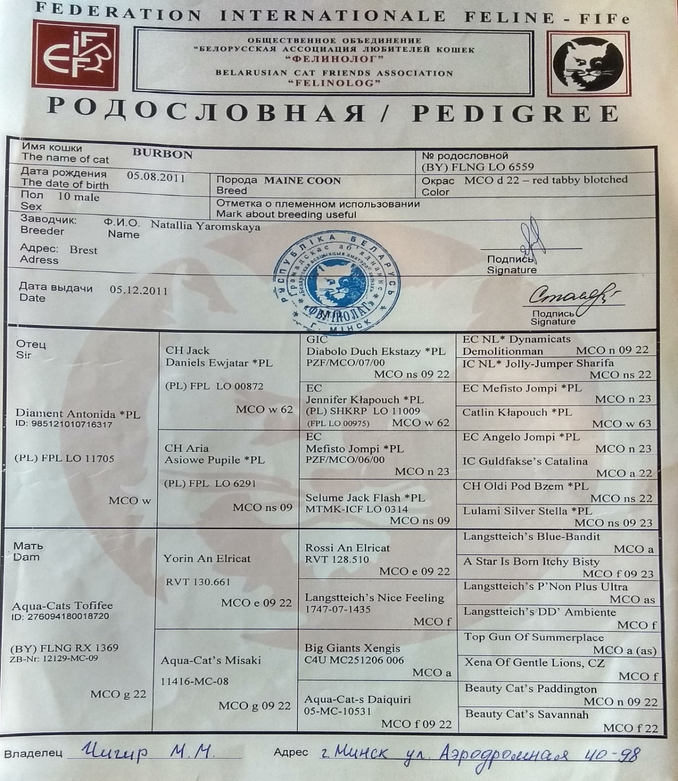

**Рисунок 1.1**

**Ветеринарное свидетельство представлено на рисунке 1.2**

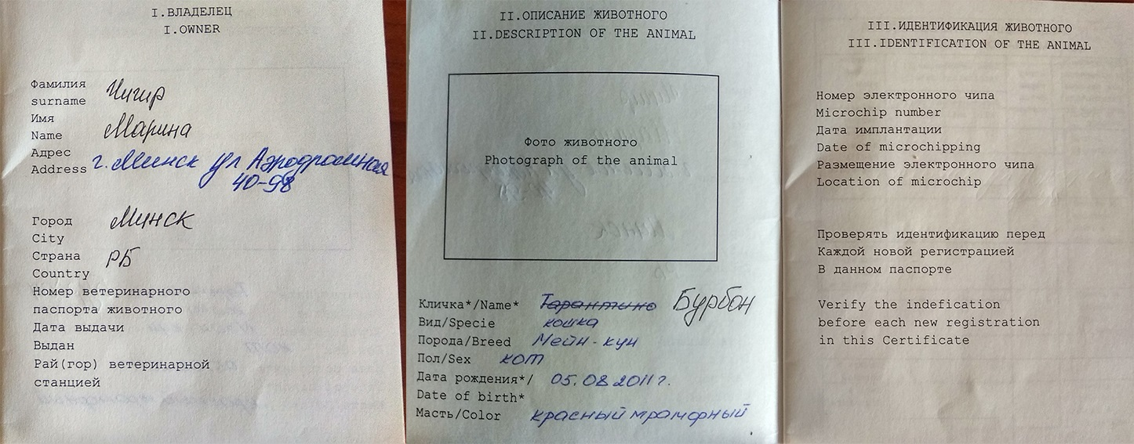

**Рисунок 1.2**

**Календарь прививок представлен на рисунке 1.3**

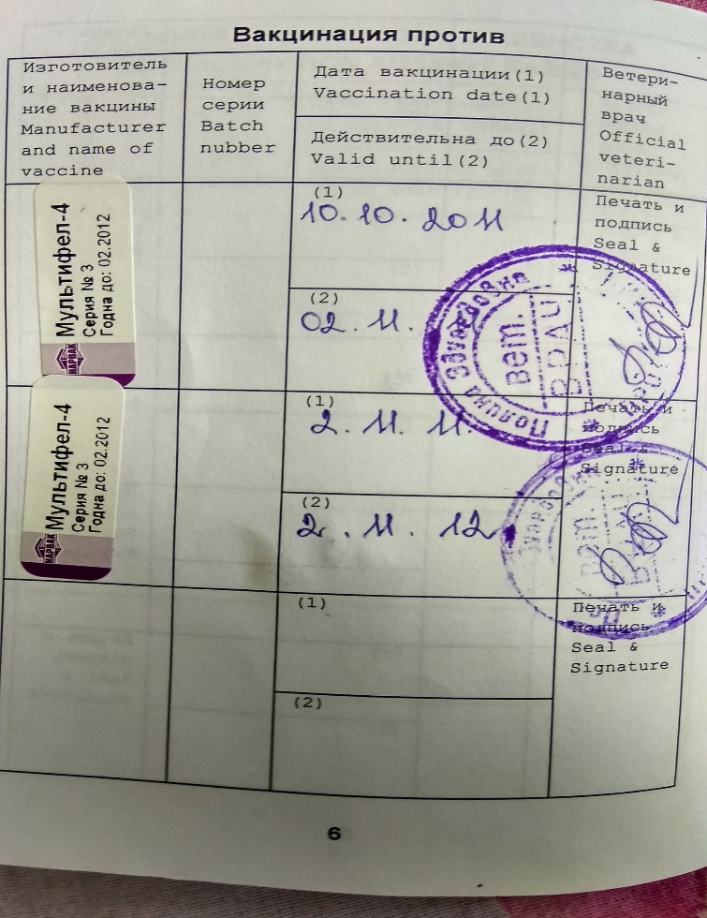

**Рисунок 1.3**

**Награда животного представлена на рисунке 1.4.**



**Рисунок 1.4**

Исходя из анализа предметной области можно выделить следующие задачи, подлежащие автоматизации:

– ведение базы данных (БД) животных, о их прививках, наградах, владельцах, странах, породах, о месте размещения электронного чипа, ветеринарном свидетельстве;

– осуществление контроля и актуализации сведений о характеристиках животных, ветеринарных свидетельств, наградах;

– хранение графического материала;

– контроль соблюдения сроков календаря прививок;

– просмотр и поиск необходимой пользователю информации; сортировка данных по различным критериям;

– создание отчётов по интересующей пользователя информации: ветеринарное свидетельство, паспорт животного, список хозяев животных;

– создание статистических отчётов с возможностью выбора аналитики и оцениваемых параметров: о вакцинации животных, о наградах животных;

Существует много аналогов разрабатываемой программы, которые автоматизируют процесс регистрации животных и их владельцев для участия в выставках. Например, программа компании «World Expo», программа компании «Zoo show». Разрабатываемая программа является упрощённой версией этих программ.

## Проектирование модели

Цель моделирования данных состоит в обеспечении разработчика информационной системы концептуальной схемой базы данных в форме одной модели или нескольких локальных моделей, которые относительно легко могут быть отображены в любую систему баз данных.

Наиболее распространенным средством моделирования данных являются диаграммы «Сущность-связь» (ERD). С их помощью определяются важные для предметной области объекты (сущности), их свойства (атрибуты) и отношения друг с другом (связи). ERD непосредственно используются для проектирования реляционных баз данных. Нотация ERD была впервые введена П. Ченном и получила дальнейшее развитие в работах Баркера.

Диаграмма «Сущность-связь» представлена на рисунке 1.5.

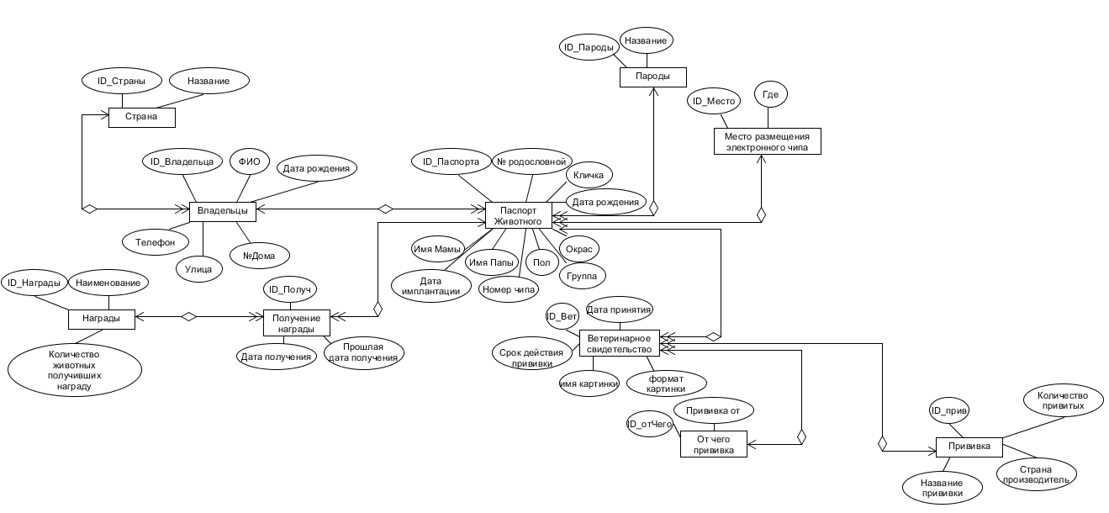

Рисунок 1.5

Исходя из исследования предметной области, можно выделить следующие сущности разработки: «Паспорт животного», «Пароды», «Место расположения электронного чипа», «Владельцы, Страна», «Награды», «Получение награды», «Ветеринарное свидетельство», «Отчего прививка», «Прививка».

Для сущности «Паспорт животного» можно выделить следующие атрибуты:

– № родословной;

– кличка;

– дата рождения;

– группа;

– окрас;

– пол;

– номер чипа;

– дата имплантации;

– имя папы;

– имя мамы.

Для сущности «Пароды» атрибутом будет являться «Название».

Для сущности «Место расположения электронного чипа» атрибутом будет являться «Где».

Для сущности «Владельцы» атрибутами является:

– фио;

– дата рождения;

– телефон;

– улица;

– № дома.

Для сущности «Страна» атрибутом будет являться «Название».

Для сущности «Награды» атрибутами являться:

– наименование,

– количество животных получивших награду.

Для сущности «Получение награды» атрибутами является:

– дата получения;

– прошлая дата получения.

Для сущности «Ветеринарное свидетельство» атрибутами является:

– дата принятия;

– срок действия прививки;

– имя картинки;

– формат картинки.

Для сущности «Отчего прививка» атрибутом будет являться «Прививка от».

Для сущности «Прививка» атрибутами является:

– название прививки;

– страна производитель,

– количество привитых.

Перечень этих диаграмм представляет собой неотъемлемую часть графической нотации унифицированного языка моделирования (UML), сам процесс объектно-ориентированного программирования (ООП) неразрывно связан с процессом построения этих диаграмм. Совокупность построенных таким образом диаграмм содержит всю информацию, необходимую для реализации проекта сложной системы.

В рамках языка UML все представления о модели сложной системы фиксируются в виде специальных графических конструкций – диаграмм. В терминах языка UML определены следующие виды диаграмм: диаграмма вариантов использования, диаграмма классов, диаграмма деятельности, диаграмма последовательности, диаграмма компонентов.

Суть диаграммы вариантов использования состоит в том, что проектируемая система представляется в виде множества сущностей или актёров, взаимодействующих с системой с помощью, так называемых, вариантов использования.

Суть диаграммы вариантов использования состоит в следующем: проектируемая система представляется в виде множества сущностей или актеров, взаимодействующих с системой с помощью, так называемых вариантов использования.

Варианты использования описывают не только взаимодействия между пользователями и сущностью, но также реакции сущности на получение отдельных сообщений от пользователей и восприятие этих сообщений за пределами сущности. Варианты использования могут включать в себя описание особенностей способов реализации сервиса и различных исключительных ситуаций, таких как корректная обработка ошибок системы. Множество вариантов использования в целом должно определять все возможные стороны ожидаемого поведения системы.

Пользователь представляет собой внешнюю по отношению к моделируемой системе сущность, которая взаимодействует с системой и использует её функциональные возможности для достижения определённых целей или решения частных задач. При этом актёры служат для обозначения согласованного множества ролей, которые могут играть пользователи в процессе взаимодействия с проектируемой системой. Каждый актёр может рассматриваться как некоторая отдельная роль относительно конкретного варианта использования. Суть диаграммы вариантов использования состоит в том, что проектируемая система представляется в виде множества сущностей или актёров, взаимодействующих с системой с помощью, так называемых, вариантов использования.

Данная программа имеет следующие основные функции:

– осуществление ведение базы данных;

– осуществление работы с базой данных;

– хранение графической информации;

– контроль календаря прививок;

– осуществление расчёта статистики;

– создание отчётов.

К вспомогательным функциям, расширяющим возможности системы относятся следующие функции:

– предоставление информации о странах;

– предоставление информации о паспортах животных;

– предоставление информации о ветеринарных свидетельствах;

– предоставление информации о владельцах;

– предоставление информации о наградах;

– предоставление информацию о полученных наградах;

– предоставление информацию о предназначенных прививках;

– предоставление информацию о породах;

– предоставление информацию о прививках;

– предоставление информацию о местах размещения электронного чипа;

– предоставление справочной информации.

Диаграмма вариантов использования представлена в графической части на листе 1.

Диаграмма классов служит для представления статической структуры модели системы в терминологии классов объектно-ориентированного программирования. Диаграмма классов может отражать, в частности, различные взаимосвязи между отдельными сущностями предметной области, такими как объекты и подсистемы, а также описывает их внутреннюю структуру и типы отношений. На данной диаграмме не указывается информация о временных аспектах функционирования системы. С этой точки зрения диаграмма классов является дальнейшим развитием концептуальной модели проектируемой системы. Диаграмма классов для проектируемой системы представлена в графической части на листе 2.

Полное описание некоторых основных классов проекта, которое состоит из трёх рахделов, представлено в таблице 1.1.

Таблица 1.1 – Состав некоторых основных классов проекта

|  |  |  |
| --- | --- | --- |
| Имя класса | Имя поля | Методы |
| aktyalizat | Aktyaliz, AnimalBDDataSet, components, DGV_ветеринарное_свидетельство, DGV_Владельцы_актул, DGV_место_размещ_актул, DGV_Награды_актул, DGV_отчего_актул, DGV_паспорт_животного_актул, DGV_получ_награды_актул, DGV_породы_актул,  DGV_прививки_актул,  DGV_Страна_актул, GrBox1_add-7 GrBox1_del -7 GrBox1_update-7, GroupBox_add -7, GroupBox_del-7, GroupBox_update-7,  grup_del, grup_dobavit,  grup_update,  id_вет_св_дел,  id_вет_св_доб,  id_вет_св_обнв,  id_владельца_доб, id_владельца_животного_доб,  …  ПородыBindingSource ПородыTableAdapter прививка_от_дел прививка_от_доб прививка_от_обнв ПрививкаBindingSource ПрививкаTableAdapter ПрививкаотDataGridViewTextBoxColumn прошлая_дата_получ_доб прошлая_дата_получ_обнв срок_дейсвия_вет_доб срок_дейсвия_вет_обнв страна_производитель_доб страна_производитель_обнв | aktyalizat_KeyDown aktyalizat_Load DGV_Владельцы_актул_CellContentClick  Getdatalist 1-9 id_страны_доб_KeyPress Pasport_Click Poluch_Nagrad_Click save_Click Vixod_Click Vladelti_Click Добавить_вет_свед_Click Добавить_место_размещ_чипа_Click Добавить_награду_Click Добавить_отчего_прививка_Click Добавить_паспорт_Click Добавить_получ_награды_Click Добавить_породу_Click Добавить_прививку_Click Добавить_страну_Click Добавть_владельца_Click Изменить_вет_свед_Click Изменить_владельца_Click Изменить_место_размещ_чипа_Click Изменить_награду_Click Изменить_отчего_прививка_Click Изменить_паспорт_Click Изменить_получ_награды_Click Изменить_породу_Click Изменить_прививку_Click Изменить_страну_Click название_страны_доб_KeyPress Удалить_вет_свед_Click Удалить_владельца_Click Удалить_место_размещ_чипа_Click Удалить_награду_Click Удалить_отчего_прививка_Click Удалить_паспорт_Click Удалить_получ_награды_Click Удалить_породу_Click |

Продолжение таблицы 1.1

|  |  |  |
| --- | --- | --- |
| Имя класса | Имя поля | Методы |
| prosmotr | Components DataGridView1-2 DGV_ветеринарное_свидетельство DGV_Владельцы_просмотр DGV_Награды DGV_паспорт_животного DTP_D1-2 DTP_вет_дата_принятия1-2 DTP_вет_срок1-2 DTP_паспорт_ДатаРОЖД_КОНЕЦ DTP_паспорт_ДатаРОЖД_НАЧАЛО DTP_паспорт_имплант1-2 DTP_получ1-2 DTP_прошлое1-2 GroupBox1 GroupBox1-10 Label1-17 misValue report_button1-4 report1-2 TabPage1-5 TextBox1-2 xlApp xlWorkBook xlWorkSheet закрыть Картинка параметр1поиска паспорт_дата_имплант_поиск паспорт_дата_рожд_поиск поиск_владельцев поиск_дата_прин поиск_по_кличкам_животного поиск_по_кличкам_животных_вет_свид поиск_по_периоду Поиск_получ поиск_прош поиск_срок ПоискВладельцев принять_поиск_по_кличкам_награды строка_поиска_по_кличкам_вет_свид строка_поиска_по_кличке | Button1_Click DGV_ветеринарное_свидетельство_SelectionChanged Getdatalist-2 prosmotr_KeyDown prosmotr_Load ReleaseObject report_Button2_Click -4 report1_Click -2 Search_nag Search_Pass Search_Vet Search_Vlad закрыть_Click паспорт_дата_имплант_поиск_Click паспорт_дата_рожд_поиск_Click поиск_дата_прин_Click поиск_по_кличкам_животного_Click поиск_по_кличкам_животных_вет_свид_Click Поиск_получ_Click поиск_прош_Click поиск_срок_Click ПоискВладельцев_Click  принять_поиск_по_кличкам_награды_Click |
| StartForm | Components Exit_app MainMenu Read_INFO Spravka update_INFO | Exit_app_Click Read_INFO_Click Spravka_Click StartForm_KeyDown StartForm_Load update_INFO_Click |

При моделировании поведения проектируемой или анализируемой системы возникает необходимость детализировать особенности алгоритмической и логической реализации выполняемых системой операций. Для моделирования процесса выполнения операций в языке UML используются так называемые диаграммы деятельности. Каждое состояние на диаграмме деятельности соответствует выполнению некоторой элементарной операции, переход в следующее состояние срабатывает только при завершении этой операции. Графически диаграмма деятельности представляется в форме графа, вершинами которого являются состояния действия, а дугами - переходы от одного состояния действия к другому. Основная цель использования диаграмм деятельности - визуализация особенностей реализации операций классов, когда необходимо представить алгоритмы их выполнения. Диаграмма деятельности представлена в графической части на листе 3.

Для моделирования взаимодействия объектов в UML используются соответствующие диаграммы взаимодействия. Если рассматривать взаимодействия объектов во времени, тогда для представления временных особенностей передачи и приема сообщений между объектами используется диаграмма последовательности.

Временной аспект поведения имеет существенное значение при моделировании синхронных процессов, описывающих взаимодействия объектов. Именно для этой цели и используются диаграммы последовательности, в которых ключевым моментом является динамика взаимодействия объектов во времени. При этом диаграмма последовательности имеет как бы два измерения: одно - слева направо в виде вертикальных линий, каждая из которых изображает линию жизни отдельного объекта, участвующего во взаимодействии; второе - вертикальная временная ось, направленная сверху вниз, на которой начальному моменту времени соответствует самая верхняя часть диаграммы. Диаграмма последовательности для проектируемой системы представлена в графической части на листе 4.

Рассмотренные ранее диаграммы отражали концептуальные аспекты построения модели системы и относились к логическому уровню представления. Особенность логического представления заключается в том, что оно оперирует понятиями, которые не имеют самостоятельного материального воплощения. Другими словами, различные элементы логического представления, такие как классы, ассоциации, состояния, сообщения, не существуют материально или физически. Они лишь отражают наше понимание структуры физической системы или аспекты ее поведения.

Основное назначение логического представления состоит в анализе структурных и функциональных отношений между элементами модели системы. Однако для создания конкретной физической системы необходимо некоторым образом реализовать все элементы логического представления в конкретные материальные сущности. Для описания таких реальных сущностей предназначен другой аспект модельного представления, а именно физическое представление модели.

Диаграмма компонентов описывает объекты реального мира - компоненты программного обеспечения. Эта диаграмма позволяет определить архитектуру разрабатываемой системы, установив зависимости между программными компонентами. Вид диаграммы компонентов для данной проектируемой системы представлен в графической части на листе 5. Она содержит следующие компоненты:

– программные компоненты, созданные в среде Visual Studio: «.vb», «.resx»;

– файл базы данных «animalBD.mdf»;

– журнал транзакций «animalBD_log.ldf»;

– отчёты «*.xlsx»;

– файл справочной системы «ZelZooExpo_Info.chm».

# Вычислительная система

## 2.1 Требования к аппаратным и операционным ресурсам

Конфигурация компьютера, на котором будет разрабатываться программное приложение:

– процессор Intel Core i5 7600 3,50 Ггц;

– оперативная память DDR4 8Гбайт;

– жёсткий диск HDD Toshiba 2Тбайт;

– видеокарта AMD Radeon R7 370 4Гбайт;

– материнская плата Asus;

– монитор Viewsonic 24 дюйма.

Для удобной работы с программой необходимо наличие мыши и клавиатуры.

## Инструменты разработки

Инструментами разработки программного средства будут являться:

– операционная система Windows 10;

– среда разработки Microsoft Visual Studio 2017;

– язык программирования Visual Basic.net;

– система управления базами данных Microsoft SQL Server 2017;

– программа для создания справки Help & Manual;

– программа для создания диаграмм UMLet;

– офисный пакет MS Office;

* среда разработки базы данных sql server management studio;

– программа для создания инсталлятора Smart Install Maker.

Windows 10 – [операционная система](https://ru.wikipedia.org/wiki/%D0%9E%D0%BF%D0%B5%D1%80%D0%B0%D1%86%D0%B8%D0%BE%D0%BD%D0%BD%D0%B0%D1%8F_%D1%81%D0%B8%D1%81%D1%82%D0%B5%D0%BC%D0%B0) для [персональных компьютеров](https://ru.wikipedia.org/wiki/%D0%9F%D0%B5%D1%80%D1%81%D0%BE%D0%BD%D0%B0%D0%BB%D1%8C%D0%BD%D1%8B%D0%B9_%D0%BA%D0%BE%D0%BC%D0%BF%D1%8C%D1%8E%D1%82%D0%B5%D1%80) и [рабочих станций](https://ru.wikipedia.org/wiki/%D0%A0%D0%B0%D0%B1%D0%BE%D1%87%D0%B0%D1%8F_%D1%81%D1%82%D0%B0%D0%BD%D1%86%D0%B8%D1%8F), разработанная корпорацией [Microsoft](https://ru.wikipedia.org/wiki/Microsoft) в рамках семейства [Windows](https://ru.wikipedia.org/wiki/Windows_NT) . После [Windows 8.1](https://ru.wikipedia.org/wiki/Windows_8.1) система получила номер 10, минуя 9. Серверный аналог Windows 10 – [Windows Server 2016](https://ru.wikipedia.org/wiki/Windows_Server_2016). Система призвана стать единой для разных устройств, таких как [персональные компьютеры](https://ru.wikipedia.org/wiki/%D0%9F%D0%B5%D1%80%D1%81%D0%BE%D0%BD%D0%B0%D0%BB%D1%8C%D0%BD%D1%8B%D0%B9_%D0%BA%D0%BE%D0%BC%D0%BF%D1%8C%D1%8E%D1%82%D0%B5%D1%80), [планшеты](https://ru.wikipedia.org/wiki/%D0%9F%D0%BB%D0%B0%D0%BD%D1%88%D0%B5%D1%82%D0%BD%D1%8B%D0%B9_%D0%BA%D0%BE%D0%BC%D0%BF%D1%8C%D1%8E%D1%82%D0%B5%D1%80), [смартфоны](https://ru.wikipedia.org/wiki/%D0%A1%D0%BC%D0%B0%D1%80%D1%82%D1%84%D0%BE%D0%BD), консоли

[Xbox One](https://ru.wikipedia.org/wiki/Xbox_One) [6].

Microsoft Visual Studio 2017 – средство разработки [программного обеспечения](http://ru.wikipedia.org/wiki/%D0%9F%D1%80%D0%BE%D0%B3%D1%80%D0%B0%D0%BC%D0%BC%D0%BD%D0%BE%D0%B5_%D0%BE%D0%B1%D0%B5%D1%81%D0%BF%D0%B5%D1%87%D0%B5%D0%BD%D0%B8%D0%B5), разрабатываемое корпорацией [Microsoft](http://ru.wikipedia.org/wiki/Microsoft) и включающее [язык программирования](http://ru.wikipedia.org/wiki/%D0%AF%D0%B7%D1%8B%D0%BA_%D0%BF%D1%80%D0%BE%D0%B3%D1%80%D0%B0%D0%BC%D0%BC%D0%B8%D1%80%D0%BE%D0%B2%D0%B0%D0%BD%D0%B8%D1%8F) и [среду разработки](http://ru.wikipedia.org/wiki/%D0%A1%D1%80%D0%B5%D0%B4%D0%B0_%D1%80%D0%B0%D0%B7%D1%80%D0%B0%D0%B1%D0%BE%D1%82%D0%BA%D0%B8). В то же время Visual Basic 2017 сочетает в себе [процедуры](http://ru.wikipedia.org/wiki/%D0%9F%D1%80%D0%BE%D1%86%D0%B5%D0%B4%D1%83%D1%80%D0%BD%D1%8B%D0%B9_%D1%8F%D0%B7%D1%8B%D0%BA_%D0%BF%D1%80%D0%BE%D0%B3%D1%80%D0%B0%D0%BC%D0%BC%D0%B8%D1%80%D0%BE%D0%B2%D0%B0%D0%BD%D0%B8%D1%8F) и элементы [объектно-ориентированных](http://ru.wikipedia.org/wiki/%D0%9E%D0%B1%D1%8A%D0%B5%D0%BA%D1%82%D0%BD%D0%BE-%D0%BE%D1%80%D0%B8%D0%B5%D0%BD%D1%82%D0%B8%D1%80%D0%BE%D0%B2%D0%B0%D0%BD%D0%BD%D1%8B%D0%B9_%D1%8F%D0%B7%D1%8B%D0%BA_%D0%BF%D1%80%D0%BE%D0%B3%D1%80%D0%B0%D0%BC%D0%BC%D0%B8%D1%80%D0%BE%D0%B2%D0%B0%D0%BD%D0%B8%D1%8F) и [компонентно-ориентированных](http://ru.wikipedia.org/w/index.php?title=%D0%9A%D0%BE%D0%BC%D0%BF%D0%BE%D0%BD%D0%B5%D0%BD%D1%82%D0%BD%D0%BE-%D0%BE%D1%80%D0%B8%D0%B5%D0%BD%D1%82%D0%B8%D1%80%D0%BE%D0%B2%D0%B0%D0%BD%D0%BD%D1%8B%D0%B9_%D1%8F%D0%B7%D1%8B%D0%BA_%D0%BF%D1%80%D0%BE%D0%B3%D1%80%D0%B0%D0%BC%D0%BC%D0%B8%D1%80%D0%BE%D0%B2%D0%B0%D0%BD%D0%B8%D1%8F&action=edit&redlink=1) языков программирования. Среда разработки Visual Basic 2017 включает инструменты для визуального конструирования пользовательского интерфейса [9].

Язык программирования Visual Basic (VB) включает инструменты для визуального конструирования пользовательского интерфейс. Visual Basic считается хорошим [средством быстрой разработки](http://ru.wikipedia.org/wiki/RAD_%28%D0%BF%D1%80%D0%BE%D0%B3%D1%80%D0%B0%D0%BC%D0%BC%D0%B8%D1%80%D0%BE%D0%B2%D0%B0%D0%BD%D0%B8%D0%B5%29) прототипов программы, для разработки приложений баз данных и вообще для компонентного способа создания программ, работающих под управлением операционных систем семейства [Microsoft Windows](http://ru.wikipedia.org/wiki/Microsoft_Windows) [10].

Microsoft SQL Server 2017 – система управления реляционными базами данных (СУРБД), разработанная корпорацией Microsoft. Основной используемый язык запросов — Transact-SQL, создан совместно Microsoft и Sybase. Transact-SQL является реализацией стандарта ANSI/ISO по структурированному языку запросов (SQL) с расширениями. Используется для работы с базами данных размером от персональных до крупных баз данных масштаба предприятия; конкурирует с другими Система управления базами данных (СУБД) в этом сегменте рынка [8].

Help & Manual – это приложение для быстрого создания файлов справки (help-файлов), справочных систем, on-line руководств пользователя, пособий и технической документации к программному обеспечению и техническим системам. Help & Manual 7 поддерживает вывод документации в такие форматы, как hypertext markup language (HTML) (on-line руководства), chemical tanker (CHM) (файлы справки для операционной системы (ОС) MS Windows), rich text format (RTF), и portable document format (PDF). И все это на основе единого проекта-источника [11].

UMLet – это [инструмент UML](https://en.wikipedia.org/wiki/UML_tool) с [открытым исходным кодом на](https://en.wikipedia.org/wiki/Open-source) основе [Java](https://en.wikipedia.org/wiki/Java_(programming_language))[,](https://en.wikipedia.org/wiki/UML_tool)предназначенный для обучения [унифицированному языку моделирования](https://en.wikipedia.org/wiki/Unified_Modeling_Language)и для быстрого создания диаграмм UML. Это инструмент рисования, а не инструмент моделирования, поскольку нет базового словаря или каталога объектов многократного использования. UMLet распространяется по [лицензии GNU General Public License](https://en.wikipedia.org/wiki/GNU_General_Public_License) . UMLet имеет простой пользовательский интерфейс, который использует коды форматирования текста для изменения основных фигур с помощью украшений и аннотаций, поэтому нет леса икон или диалогов списка параметров по-своему. Это требует от пользователя изучения еще одного языка разметки текста, но усилия небольшие, а разметка очевидна для опытного дизайнера [12].

[Microsoft Office](https://ru.wikipedia.org/wiki/Microsoft_Word)  –  [офисный пакет](https://ru.wikipedia.org/wiki/%D0%9E%D1%84%D0%B8%D1%81%D0%BD%D1%8B%D0%B9_%D0%BF%D0%B0%D0%BA%D0%B5%D1%82) [приложений](https://ru.wikipedia.org/wiki/%D0%9F%D1%80%D0%B8%D0%BA%D0%BB%D0%B0%D0%B4%D0%BD%D0%BE%D0%B5_%D0%BF%D1%80%D0%BE%D0%B3%D1%80%D0%B0%D0%BC%D0%BC%D0%BD%D0%BE%D0%B5_%D0%BE%D0%B1%D0%B5%D1%81%D0%BF%D0%B5%D1%87%D0%B5%D0%BD%D0%B8%D0%B5), созданных корпорацией [Microsoft](https://ru.wikipedia.org/wiki/Microsoft) для операционных [Microsoft Windows](https://ru.wikipedia.org/wiki/Microsoft_Windows), [Windows Phone](https://ru.wikipedia.org/wiki/Windows_Phone), [Android](https://ru.wikipedia.org/wiki/Android), [OS X](https://ru.wikipedia.org/wiki/OS_X), [iOS](https://ru.wikipedia.org/wiki/IOS). В состав этого пакета входит программное обеспечение для работы с различными типами документов: текстами, электронными таблицами, базами данных и др. Microsoft Office является сервером [OLE](https://ru.wikipedia.org/wiki/Object_Linking_and_Embedding)-объектов и его функции могут использоваться другими приложениями, а также самими приложениями Microsoft Office. Поддерживает скрипты и макросы, написанные на [VBA](https://ru.wikipedia.org/wiki/Visual_Basic_for_Applications). [7].

SQL Server Management Studio (SSMS) — утилита из [Microsoft SQL Server](https://ru.wikipedia.org/wiki/Microsoft_SQL_Server) 2005 и более поздних версий для конфигурирования, управления и [администрирования](https://ru.wikipedia.org/wiki/%D0%A1%D0%B8%D1%81%D1%82%D0%B5%D0%BC%D0%BD%D0%BE%D0%B5_%D0%B0%D0%B4%D0%BC%D0%B8%D0%BD%D0%B8%D1%81%D1%82%D1%80%D0%B8%D1%80%D0%BE%D0%B2%D0%B0%D0%BD%D0%B8%D0%B5) всех компонентов Microsoft SQL Server. Утилита включает [скриптовый](https://ru.wikipedia.org/wiki/%D0%A1%D0%BA%D1%80%D0%B8%D0%BF%D1%82) редактор и графическую программу, которая работает с объектами и настройками сервера.Главным инструментом SQL Server Management Studio является Object Explorer, который позволяет пользователю просматривать, извлекать объекты сервера, а также полностью ими управлять.Также есть SQL Server Management Studio Express для Express версии сервера, которая является бесплатной. Однако в ней нет поддержки ряда компонентов (Analysis Services, Integration Services, Notification Services, Reporting Services) и SQL Server 2005 Mobile Edition [14].

Smart Install Maker – утилита предоставляет алгоритм Cabinet для сжатия и создания компактных инсталляторов, поддерживает создание многоязычного инсталлятора (до 25 языков), а также предоставляет средства для управления внешним видом программы-установки [13].

# 3 Проектирование задачи

## 3.1 Требования к приложению

Данное приложение не требует никаких специальных средств защиты либо ограничений прав доступа к данным.

Разрабатываемое приложение должно иметь понятный и удобный в использовании интерфейс, чтобы взаимодействовать между программой и пользователям было максимально упрощённо. Добавление, удаление и изменение будет происходить с помощью ленточной формы. Для более удобного перемещение между таблицами будут использованы вкладки. Программное приложение должно обеспечить оперативный поиск необходимой информации по различным критериям, для этого будут разработаны процедуры обработки информации.

Все входные данные должны проверяться на ошибки. При совершении пользователям ошибки, ему будет предоставлено диалоговое окно с разъяснением ошибки.

Кроме этого, формы в приложении должны быть выполнены в едином стиле, сдержанной цветовой гамме, иметь стандартные элементы управления данными, не должны быть перегружены информацией, и в свое время понятны простому пользователю.

При конструировании форм в необходимых случаях нужно предусмотреть возможность защиты данных от изменений, например при просмотре информации, установить ограничения на корректировку записей, а также отсутствие данных при выполнении отбора записей в базе данных.

В создаваемом программном средстве должна быть справочная система, в которой будут предусмотрены все возможные способы работы системы. Справочная система должна содержать ответы на вопросы, которые могут возникнуть у пользователя.

## 3.2 Концептуальный прототип

Концептуальный прототип состоит из описания внешнего пользовательского интерфейса, а именно, элементов управления.

При создании данного приложения важную роль играют формы, так как они являются основным диалоговым средством работы пользователя. Разрабатываемое приложение будет содержать главную форму и две дополнительных. Такая структура интерфейса позволит классифицировать основные функции программы по группам.

При проектировании концептуального прототипа предполагается, что при запуске программы первой будет загружаться форма «Главное меню», макет которой представлен на рисунке 3.1.

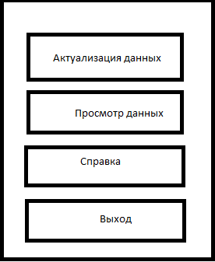

Рисунок 3.1

На главной форме располагаются кнопки «Актуализация данных», «Просмотр данных», которые осуществляют переход на соответствующие формы. Кнопки «Справка», «Выход» предназначены для открытия справочной системы и выхода из программы соответственно. Переходы на другие формы осуществляется с помощью компонента «Button».

На форме «Актуализация данных» располагаются текстовые поля для ввода данных, таблицы для просмотра информации, кнопки «Добавить», «Удалить», «Изменить», «Сохранить» для работы с данными и кнопка «Назад» для возврата на главную форму. Макет формы «Актуализация данных» представлен на рисунке 3.2.

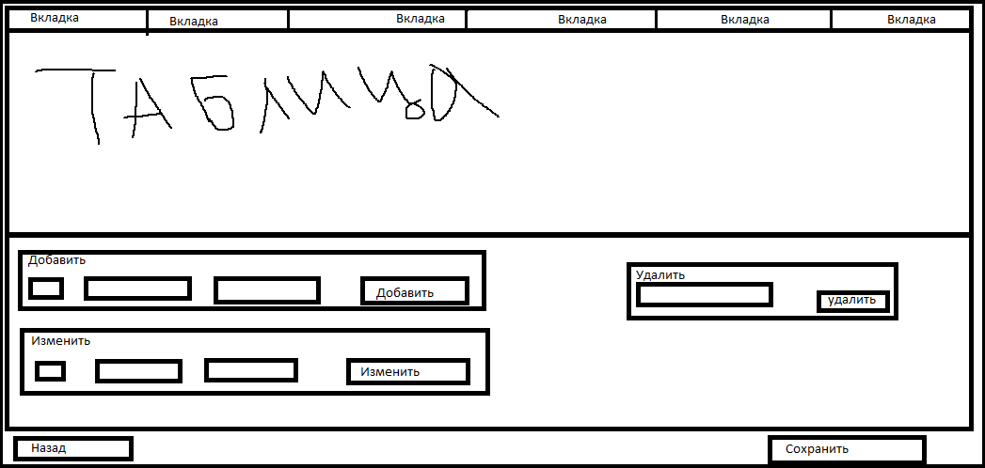

Рисунок 3.2

На форме «Актуализация данных» присутствует система вкладок для работы с другими таблицами соответственно: «Страна», «Награды», «Отчего прививка», «Прививки», «Место размещения электронного чипа», «Породы», «Владельцы», «Паспорт животного», «Получение награды», «Ветеринарное свидетельство». Макеты форм описанных вкладок аналогичные, представленному на рисунке 3.2. Для перехода по вкладкам используется компонент «Tab Control», для отображения данных из базы данных, используется компонент «Data Grid View», для ввода данных используется компонент Text Box, для добавления, удаления и изменения используются компоненты «Button».

На форме «Просмотр данных» располагаются текстовые поля для сортировки и поиска данных, таблицы для просмотра информации, кнопки «Сортировать / поиск», «Создать отчёт» и кнопка «Назад» для возврата на главную форму. Макет формы «Просмотр данных» представлен на рисунке 3.3.

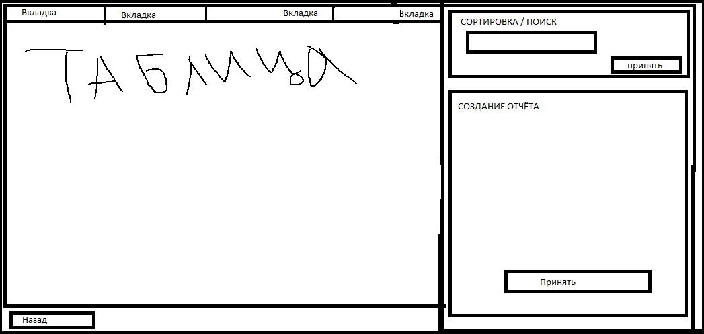

Рисунок 3.3

На форме «Просмотр данных» присутствует система вкладок для работы с другими таблицами соответственно: «Владельцы», «Паспорт животного», «Ветеринарное свидетельство», «Награды». Макеты форм соответствующих вкладок аналогичные, представленному на рисунке 3.3. Для перехода по вкладкам используется компонент «Tab Control», для отображение данных из таблицы базы данных используется компонент «Data Grid View», для ввода данных используется компонент «Text Box», для сортировки, поиска, создания отчётов используются компоненты «Button».

## 3.3 Организация данных

Организация данных подразумевает создание модели данных, главными элементами которой являются сущности и их связи.

Реляционная модель основана на математическом понятии отношения, представлением которого является таблица. В реляционной модели отношения используются для хранения информации об объектах, представленных в базе данных. Отношение имеет вид двухмерной таблицы, в которой строки соответствуют записям, а столбцы - атрибутам. Каждая запись должна однозначно характеризоваться в таблице. Для этого используют первичные и вторичные ключи. Достоинством реляционной модели является простота и удобство физической реализации.

Реляционная модель базы данных подразумевает нормализацию всех таблиц данных. Нормализация – это формальный метод анализа отношений на основе их первичного ключа и функциональных зависимостей, существующих между их атрибутами.

Структура базы данных разрабатываемого программного средства включает 10 таблиц.

Структура данных таблиц, и их краткое описание приводится в таблицах 1-10.

Таблица «Страна» хранит информацию о странах. Структура приведена в таблице 3.1.

Таблица 3.1- Структура таблицы «Страна»

|  |  |  |  |
| --- | --- | --- | --- |
| Имя поля | Тип  поля | Размер поля, байт | Описание поля |
| ID_Страны | int | 4 | Идентификатор страны |
| Название | varchar | 20 | Наименование страны |

Таблица «Награды» хранит информацию о наградах. Структура приведена в таблице 3.2.

Таблица 3.2- Структура таблицы «Награды»

|  |  |  |  |
| --- | --- | --- | --- |
| Имя поля | Тип  поля | Размер поля, байт | Описание поля |
| ID_Награды | int | 4 | Идентификатор награды |
| Наименование | varchar | 100 | Наименование награды |
| Количество_животных_получивших_награду | int | 4 | Количество животных получивших награду |

Таблица «ОтчегоПрививка» хранит информацию о предназначенных прививках. Структура приведена в таблице 3.3.

Таблица 3.3- Структура таблицы «ОтчегоПрививка»

|  |  |  |  |
| --- | --- | --- | --- |
| Имя поля | Тип  поля | Размер поля, байт | Описание поля |
| ID_отЧего | int | 4 | Идентификатор назначения прививки |
| Прививка_от | varchar | 20 | Назначения прививки |

Таблица «Прививка» хранит информацию о прививках. Структура приведена в таблице 3.4.

Таблица 3.4- Структура таблицы «Прививка»

|  |  |  |  |
| --- | --- | --- | --- |
| Имя поля | Тип  поля | Размер поля, байт | Описание поля |
| ID_прив | int | 4 | Идентификатор прививки |
| Название_прививки | varchar | 20 | Наименование прививки |
| Страна_производитель | varchar | 20 | Страна производитель прививки |
| Количество_привитых | int | 4 | Количество привитых |

Таблица «Место_размещения_электронного_чипа» хранит информацию о месте размещения электронного чипа. Структура приведена в таблице 3.5.

Таблица 3.5- Структура таблицы «Место_размещения_электронного_чипа»

|  |  |  |  |
| --- | --- | --- | --- |
| Имя поля | Тип  поля | Размер поля, байт | Описание поля |
| ID_места | int | 4 | Идентификатор чипа |
| Где | varchar | 20 | Место расположения чипа |

Таблица «Породы» хранит информацию о породах. Структура приведена в таблице 3.6.

Таблица 3.6- Структура таблицы «Породы»

|  |  |  |  |
| --- | --- | --- | --- |
| Имя поля | Тип  поля | Размер поля, байт | Описание поля |
| ID_породы | int | 4 | Идентификатор породы |
| Название | varchar | 20 | Наименование породы |

Таблица «Владельцы» хранит информацию о владельцах. Структура приведена в таблице 3.7.

Таблица 3.7- Структура таблицы «Владельцы»

|  |  |  |  |
| --- | --- | --- | --- |
| Имя поля | Тип  поля | Размер поля, байт | Описание поля |
| ID_Владельца | int | 4 | Номер владельца |
| ФИО | varchar | 30 | Фамилия, имя, отчество владельца |
| Дата_рождения | date | 3 | Дата рождения владельца |
| Страна | int | 4 | Идентификатор таблицы «Страна» |
| Город | varchar | 20 | Город владельца |
| Улица | varchar | 20 | Улица владельца |
| Номер_дома | int | 4 | Номер дома где проживает владелец |

Таблица «Паспорт_животного» хранит информацию о паспортах животных. Структура приведена в таблице 3.8.

Таблица 3.8- Структура таблицы «Паспорт_животного»

|  |  |  |  |
| --- | --- | --- | --- |
| Имя поля | Тип  поля | Размер поля, байт | Описание поля |
| ID_Животного | int | 4 | Идентификатор животного |
| Владелец | int | 4 | Идентификатор таблицы «Владельцы» |
| Номер_родословной | int | 4 | Номер родословной |
| Кличка | varchar | 20 | Кличка животного |
| Порода | int | 4 | Идентификатор таблицы «Породы» |
| Дата_рождения | date | 3 | Дата рождения животного |
| Группа | varchar | 20 | Группа животного (кошка или собака) |
| Окрас | varchar | 20 | Окрас животного |
| Пол | varchar | 1 | Пол животного |
| Имя_мамы | varchar | 20 | Имя мамы животного |
| Имя_папы | varchar | 20 | Имя папы животного |
| Номер_чипа | int | 4 | Идентификатор чипа животного |
| Дата_имплантации | date | 3 | Дата имплантации электронного чипа |
| Место_размещения | int | 4 | Идентификатор таблицы «Место_размещения_электронного_чипа» |

Таблица «Получение_награды» хранит информацию о полученных наградах. Структура приведена в таблице 3.9.

Таблица 3.9- Структура таблицы «Получение_награды»

|  |  |  |  |
| --- | --- | --- | --- |
| Имя поля | Тип  поля | Размер поля, байт | Описание поля |
| ID_Получ | int | 4 | Идентификатор получения награды |
| Кличка_животного | int | 4 | Идентификатор таблицы «Паспорт животного» |
| Наименование_награды | int | 4 | Идентификатор таблицы «Награды» |
| Дата_получения | date | 3 | Дата получения награды |
| Прошлая_дата_получения | date | 3 | Прошлая дата получения награды |

Таблица «Ветеринарное_свидетельство» хранит информацию о ветеринарном свидетельстве животных. Структура приведена в таблице 3.10.

Таблица 3.10- Структура таблицы «Ветеринарное_свидетельство»

|  |  |  |  |
| --- | --- | --- | --- |
| Имя поля | Тип  поля | Размер поля, байт | Описание поля |
| ID_Вет | int | 4 | Идентификатор ветеринарного свидетельства |
| Имя_животного | int | 4 | Идентификатор таблицы «Паспорт животного» |
| Наименование_прививки | int | 4 | Идентификатор таблицы «Прививки» |
| Прививка_от | int | 4 | Идентификатор таблицы «ОтчегоПрививка» |
| Дата_приниятия | date | 3 | Дата принятия прививки |
| Срок_действия_прививки | date | 3 | Срок действия прививки |
| Имя_картинки | varchar | 20 | Имя картинки |
| Формат_картинки | varchar | 4 | Формат картинки |

Физическая структура базы данных представлена на рисунке 3.4

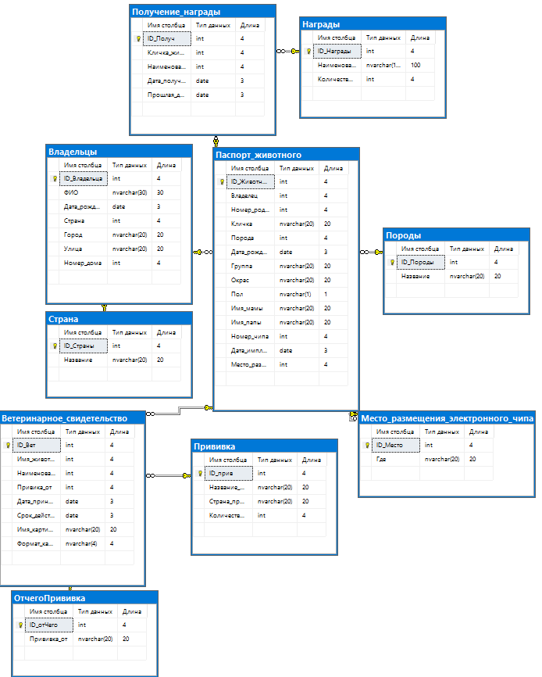

Рисунок 3.4

## 3.4 Функции и элементы управления

Основными функциями данного проекта являются подсчёт статистической информации.

При добавлении данных в таблицу «Ветеринарное свидетельство» будет срабатывать триггер, который подсчитывает количество привитых животных. Код триггера представлен ниже.

Create trigger trigger_add_info_PRIV

on Ветеринарное_свидетельство

for insert

as

update Прививка

set Количество_привитых = s.Количество_привитых +1

from Прививка s join

inserted i

on s.ID_прив = i.Наименование_прививки

При удалении данных из таблицы «Ветеринарное свидетельство» будет срабатывать триггер, который пересчитывает количество привитых животных. Код триггера представлен ниже.

Create trigger trigger_del_info_PRIV

on Ветеринарное_свидетельство

for delete

as

update Прививка

set Количество_привитых = s.Количество_привитых -1

from Прививка s join

deleted d

on s.ID_прив = d.Наименование_прививки

При добавлении данных в таблицу «Получение награды» будет срабатывать триггер, который подсчитывает количество животных, которые получили награду. Код триггера представлен ниже.

Create trigger trigger_add_info_NAGRAD

on Получение_награды

for insert

as

update Награды

set Количество_животных_получивших_награду = s.Количество_животных_получивших_награду +1

from Награды s join

inserted i

on s.ID_Награды = i.Наименование_награды

При удалении данных из таблицы «Получение награды» будет срабатывать триггер, который пересчитывает количество животных, которые получили награду. Код триггера представлен ниже.

Create trigger trigger_del_info_NAGRAD

on Получение_награды

for delete

as

update Награды

set Количество_животных_получивших_награду = s.Количество_животных_получивших_награду -1

from Награды s join

deleted d

on s.ID_Награды = d.Наименование_награды

Полный текст программы представлен в приложении А.

## 3.5 Проектирование справочной системы

Для корректной работы с приложением требуется обеспечить пользователя справочной системой, в которой будут приведены приемы работы с приложением, включающие данные о том, что произойдёт после нажатия на определенную кнопку или при выборе вкладки.

Справочная система необходима для ознакомления с программой. В ней должна присутствовать информация, которая поможет в решении проблемы с приложением, а также может напомнить, как пользоваться программным средством.

Система справки данного приложения будет содержать следующие разделы:

– «Введение»;

– «Инструкция»;

– «Об авторе».

Справочная система будет создана с помощью программного средства Help & Manual.

Help & Manual – это приложение для быстрого создания файлов справки (help-файлов), справочных систем, on-line руководств пользователя, пособий и технической документации к программному обеспечению и техническим системам. Help & Manual 7 поддерживает вывод документации в такие форматы, как hypertext markup language (HTML) (on-line руководства), chemical tanker CHM (файлы справки для операционной системы (ОС) MS Windows), rich text format (RTF), и portable document format (PDF). И все это на основе единого проекта-источника [11].

Справка будет вызываться клавишей F1 на всех формах, а также при нажатии на кнопку «Справка», которая находиться на главном форме.

# 4 Описание программного средства

## 4.1 Общие сведения

Приложение «ZelZooExpo.exe» предназначено для учёта информации о прививках и наградах животных. Файл базы данных называется «animalBD.mdb» вес, которого составляет 8 Мбайт. Само приложение весит 80 Мбайт. Для успешного использования программы, на компьютере должно быть свободного места на диске не меньше 100 Мбайт, оперативная память должна быть от 100 Мбайт. Приложение использует стандартные библиотеки такие как:

– Imports System.Configuration;

– Imports System.Data;

– Imports System.Data.SqlClient;

– Imports Excel = Microsoft.Office.Interop.Excel;

– Imports Microsoft.Office;

– Imports Microsoft.Office.Interop;

– Imports System.IO;

– Imports System.Reflection;

– Imports Microsoft.Reporting;

– Imports Microsoft.ReportingServices;

Для запуска приложения всего лишь запустить ярлык «ZelZooExpo.exe».

Компьютер должен работать под управлением операционной системы, начиная с Windows 7 и выше.

Инсталляция производится с установочного диска.

## 4.2 Функциональное назначение

Назначение программного средство «ZelZooexpo» является автоматизации работы организации, которая занимается выставкой животных. В данной программе классом решаемых задач являются:

– возможность добавлять, изменять и удалять данные в таблицы;

– возможность сортировать, фильтровать и искать данные в различных таблицах;

– возможность создавать отчёты по различным критериям.

## 4.3 Входные и выходные данные

Входными является данные, вводимые пользователем в таблицы базы данных: «Страна», «Награды», «Отчего прививка», «Прививка», «Породы», «Место размещения электронного чипа», «Владельцы», «Ветеринарное свидетельство», «Получение награды», «Паспорт животного». Кроме того, входными являются данные вводимые пользователем в поля для поиска и фильтрации данных.

При добавлении новой информации в таблицу «Владельцы» необходимо ввести следующие данные:

– фио;

– дата рождения;

– страна;

– город;

– улица;

– номер дома.

При добавлении новой информации в таблицу «Ветеринарное свидетельство» необходимо ввести следующие данные:

– имя животного;

– наименование прививки;

– прививка от;

– дата принятия;

– срок действия;

– имя картинки;

– формат картинки.

При добавлении новой информации в таблицу «Паспорт животного» необходимо ввести следующие данные:

– владелец;

– номер родословной;

– кличка;

– порода;

– дата рождения;

– группа;

– окрас;

– пол;

– имя мамы;

– имя папы;

– номер чипа;

– дата имплантации;

– место размещения.

Выходная информация будет представлена в виде отчётов экспортируемых в файлы MS Office.

Сформированный отчёт, содержащий информации животных, представлен на рисунке 4.1.

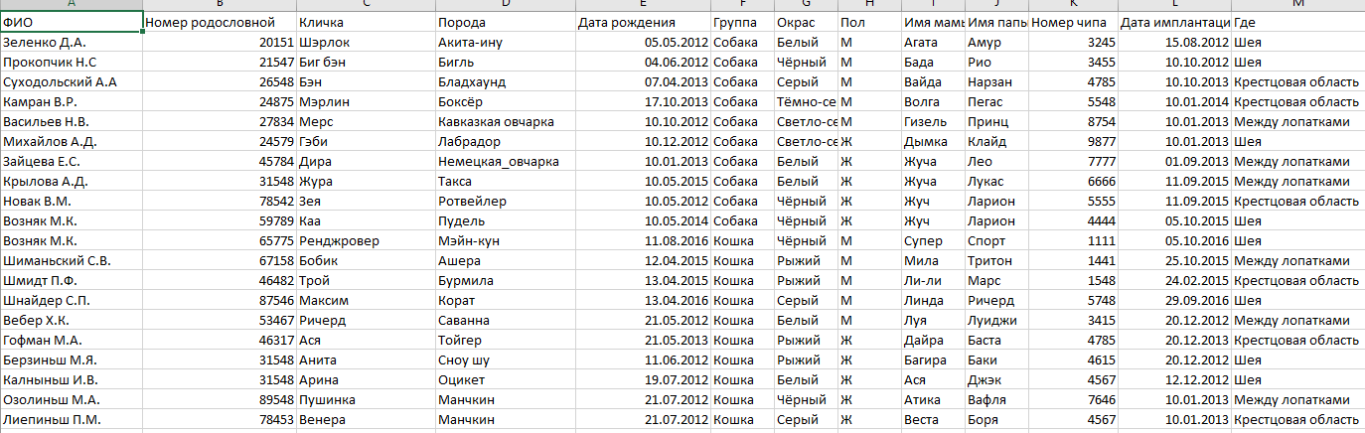

Рисунок 4.1

Сформированный отчёт, содержащий информации о владельцах животных, представлен на рисунке 4.2.

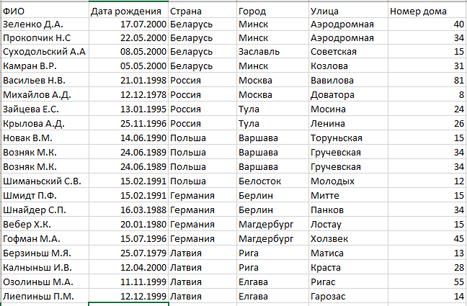

Рисунок 4.2

Сформированный отчёт, содержащий информации о прививках животных, представлен на рисунке 4.3.

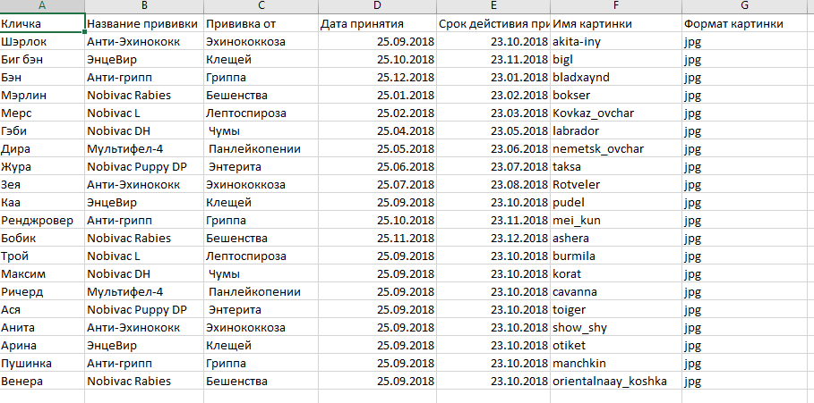

Рисунок 4.3

Сформированный отчёт, содержащий информации о наградах животных, представлен на рисунке 4.4

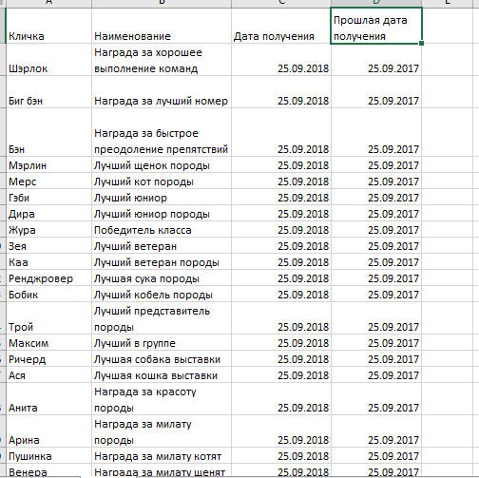

Рисунок 4.4

Сформированный отчёт, содержащий статистическую информацию о вакцинации животных, представлен на рисунке 4.5.

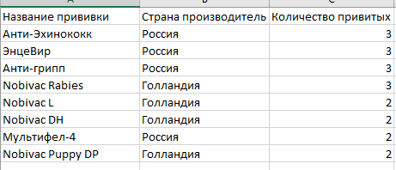

Рисунок 4.5

Сформированный отчёт, содержащий статистическую информацию о наградах животный, представлен на рисунке 4.6.

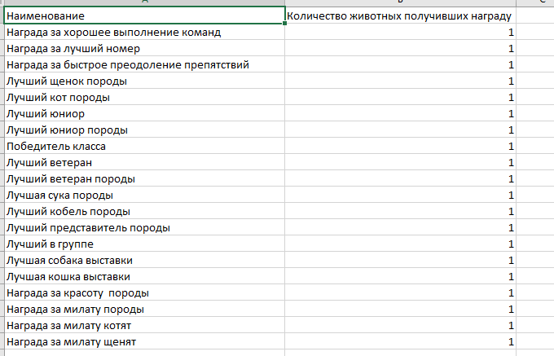

Рисунок 4.6

# 5 Методика испытаний

## 5.1 Технические требования

Минимальные системные требования к приложению:

* 20 Мбайт свободного места на винчестере;
* 100 Мбайт свободной оперативной памяти;
* процессор Intel Pentium 1.5 МГц или совместимый аналог;
* видеокарта с объемом памяти не менее 20 Мбайт.
* операционная система семейства Microsoft Windows .Net.

## 5.2 Функциональное тестирование

В процессе написания программного средства необходимо производить тестирование на правильность работы приложения. Одной из основных задач тестирования является устранение ошибок, происходящих при вводе данных.

Функциональное тестирование – это тестирование функций приложения на соответствие требованиям. Оценка производится в соответствии с ожидаемыми и полученными результатами (на основании функциональной спецификации), при условии, что функции отрабатывали на различных значениях.

Тестирование программы будет производиться последовательно, переходя из одной части программы в другую. Во время теста будут проверяться все действия с программой, навигация пунктам меню, которые может произвести пользователь. После чего, все собранные и найденные ошибки будут исправлены.

Таблица 5.1 – Test-case для добавления данных в базу данных

|  |  |  |  |  |
| --- | --- | --- | --- | --- |
| № | Тип теста | Описание | Шаги воспроизведения | Результат |
| 001 | Позитивный | Добавление данных в базу данных путём заполнения текстовых полей и нажатия на кнопку «Добавить» | 1. Запустить приложение «ZelZooExpo.exe»;  2. Нажать на кнопку «Актуализация сведений»;  3. Заполнить поля:  id Страны – 6  Название - США  4. Нажать кнопку «Добавить». | Ожидаемый результат  Данные добавлены в таблицу «Страна» |
| Фактический результат  Результат соответствует ожидаемому. Все условия соблюдены. Результат добавления данных представлена на рисунке 5.1. |

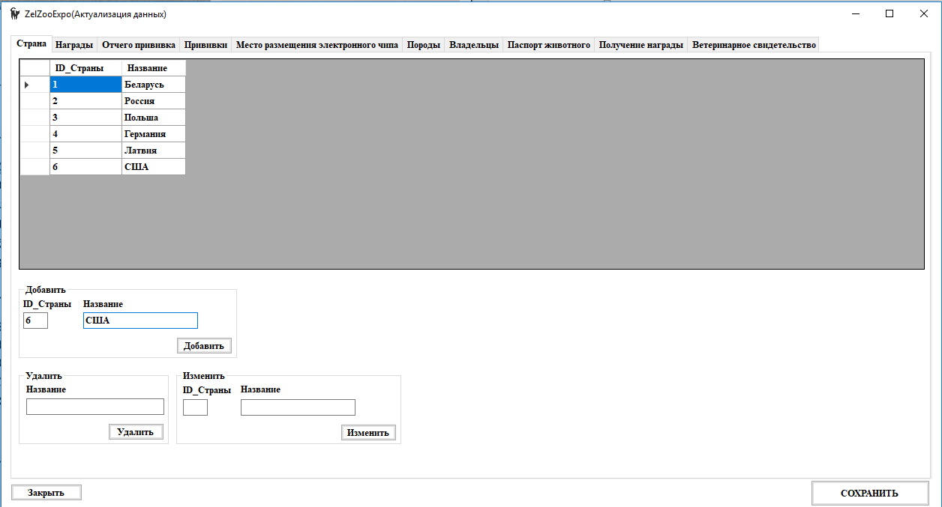

Рисунок 5.1

Таблица 5.2 – Test-case для изменения данных в базе данных.

|  |  |  |  |  |
| --- | --- | --- | --- | --- |
| № | Тип теста | Описание | Шаги воспроизведения | Результат |
| 002 | Позитивный | Изменение данных в базе данных путём заполнения текстовых полей и нажатия на кнопку «Изменить» | 1. Запустить приложение «ZelZooExpo.exe»;  2. Нажать на кнопку «Актуализация сведений»;  3. Заполнить поля:  id Страны - 6  Название - ОАЭ  4. Нажать кнопку «Изменить». | Ожидаемый результат  Данные изменены в таблице «Страна» |
| Фактический результат  Результат соответствует ожидаемому. Все условия соблюдены. Результат изменения данных представлена на рисунке 5.2. |

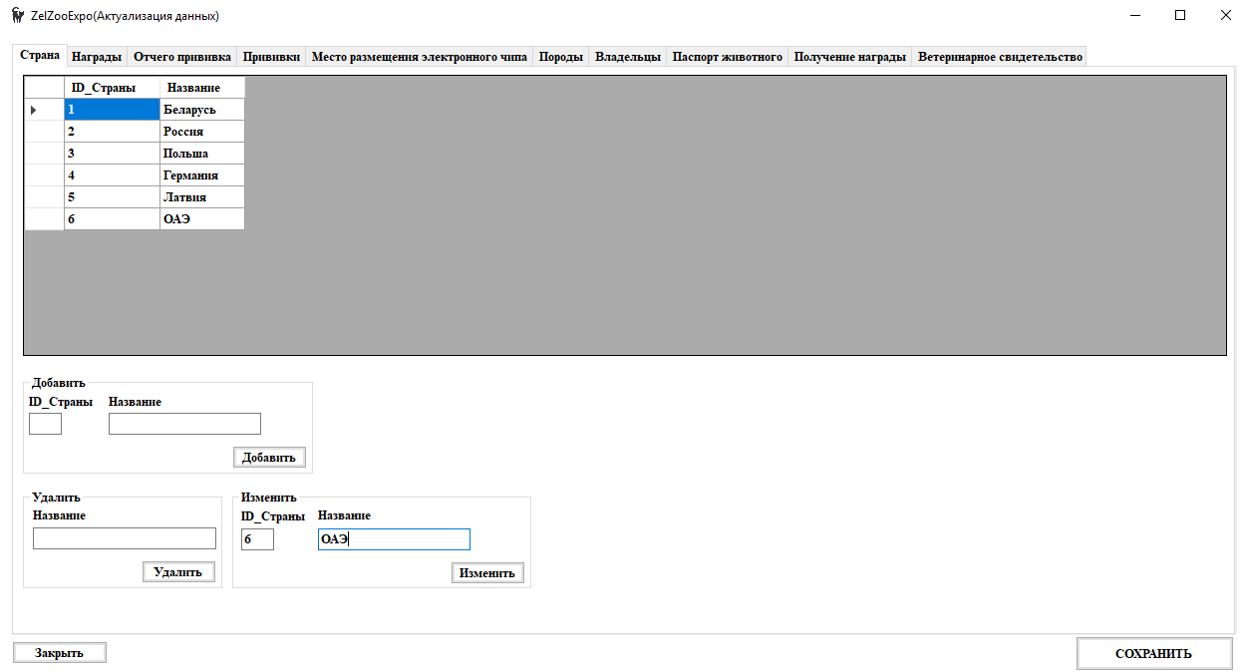

Рисунок 5.2

Таблица 5.3 – Test-case для удаления данных в базе данных

|  |  |  |  |  |
| --- | --- | --- | --- | --- |
| № | Тип теста | Описание | Шаги воспроизведения | Результат |
| 003 | Позитивный | Удаление данных в базе данных путём заполнения текстовых полей и нажатия на кнопку «Удалить» | 1. Запустить приложение «ZelZooExpo.exe»;  2. Нажать на кнопку «Актуализация сведений»;  3. Заполнить поле: Название - ОАЭ  4. Нажать кнопку «Удалить». | Ожидаемый результат  Данные удалены из таблицы «Страна» |
| Фактический результат  Результат соответствует ожидаемому. Все условия соблюдены. Результат удаления данных представлена на рисунке 5.3. |

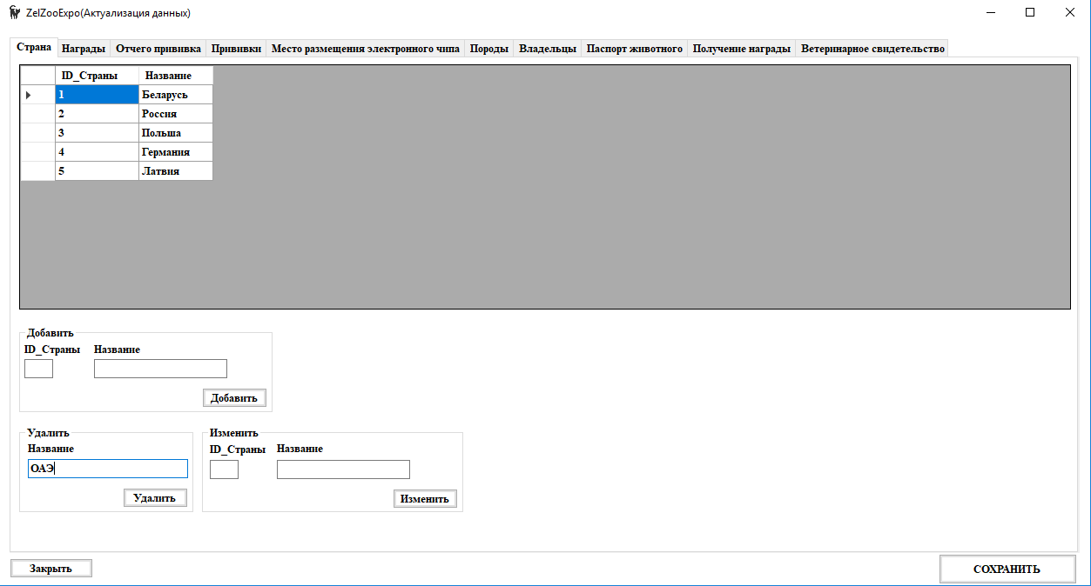

Рисунок 5.3

Таблица 5.4 – Test-case для сортировки данных в бузе данных

|  |  |  |  |  |
| --- | --- | --- | --- | --- |
| № | Тип теста | Описание | Шаги воспроизведения | Результат |
| 004 | Позитивный | Сортировка данных в базе данных путём нажимания на название столбца | 1. Запустить приложение «ZelZooExpo.exe»;  2. Нажать на кнопку «Просмотр информации»;  3. Нажать на название столбца. | Ожидаемый результат  При нажатии на название столбца данные отсортируются в таблице «Владельцы». |
| Фактический результат  Результат соответствует ожидаемому. Все условия соблюдены. Результат сортировки данных представлена на рисунке 5.4. |

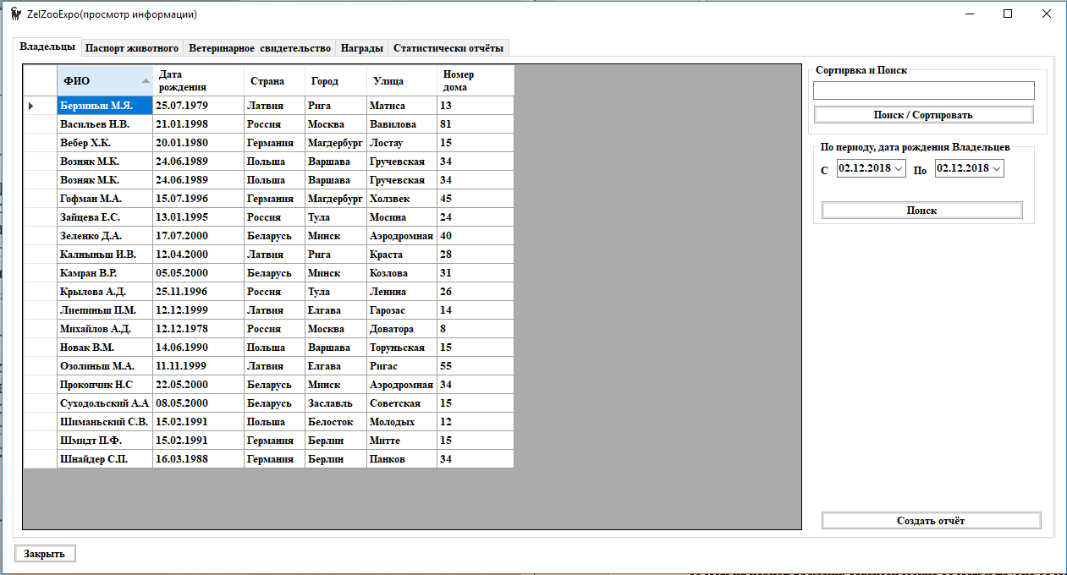

Рисунок 5.4

Таблица 5.5 – Test-case для фильтрации данных в бузе данных

|  |  |  |  |  |
| --- | --- | --- | --- | --- |
| № | Тип теста | Описание | Шаги воспроизведения | Результат |
| 005 | Позитивный | Фильтрация и сортировка данных в базе данных путём выбора периода | 1. Запустить приложение «ZelZooExpo.exe»;  2. Нажать на кнопку «Просмотр информации»;  3. Указать период;  4. Нажать на кнопку «Поиск». | Ожидаемый результат  Отображение данных соответствующих выбранному периоду. |
| Фактический результат  Результат соответствует ожидаемому. Все условия соблюдены. Результат фильтрации данных представлена на рисунке 5.5. |

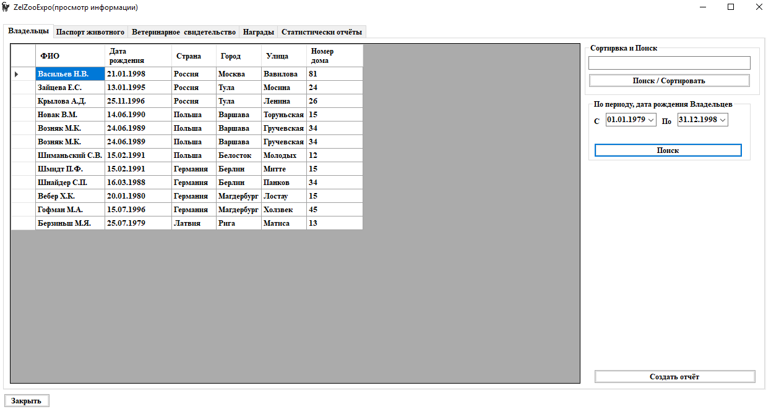

Рисунок 5.5

Таблица 5.6 – Test-case для поиска данных в базе данных

|  |  |  |  |  |
| --- | --- | --- | --- | --- |
| № | Тип теста | Описание | Шаги воспроизведения | Результат |
| 006 | Позитивный | Поиск данных в базе данных путём выбора периода | 1. Запустить приложение «ZelZooExpo.exe»;  2. Нажать на кнопку «Просмотр информации»;  3. Заполнить текстовое поле для поиска;  4. Нажать на кнопку «Поиск/Сортировка». | Ожидаемый результат  При нажатии на кнопку «Поиск/Сортировка» найдётся введённое значение. |
| Фактический результат  Результат соответствует ожидаемому. Все условия соблюдены. Результат поиска данных представлена на рисунке 5.6. |

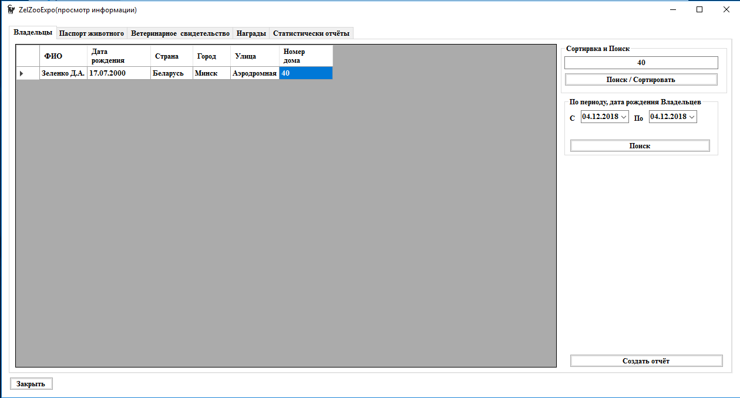

Рисунок 5.6

Таблица 5.7 – Test-case для вывода графической информации

|  |  |  |  |  |
| --- | --- | --- | --- | --- |
| № | Тип теста | Описание | Шаги воспроизведения | Результат |
| 007 | Позитивный | Отображение картинки при выделенной строке | 1. Запустить приложение «ZelZooExpo.exe»;  2. Нажать на кнопку «Просмотр информации»;  3. Перейти на вкладку «Ветеринарное свидетельство»; | Ожидаемый результат  При выделении строки отобразиться рисунок. |
| Фактический результат  Результат соответствует ожидаемому. Все условия соблюдены. Результат представлен на рисунке 5.7. |

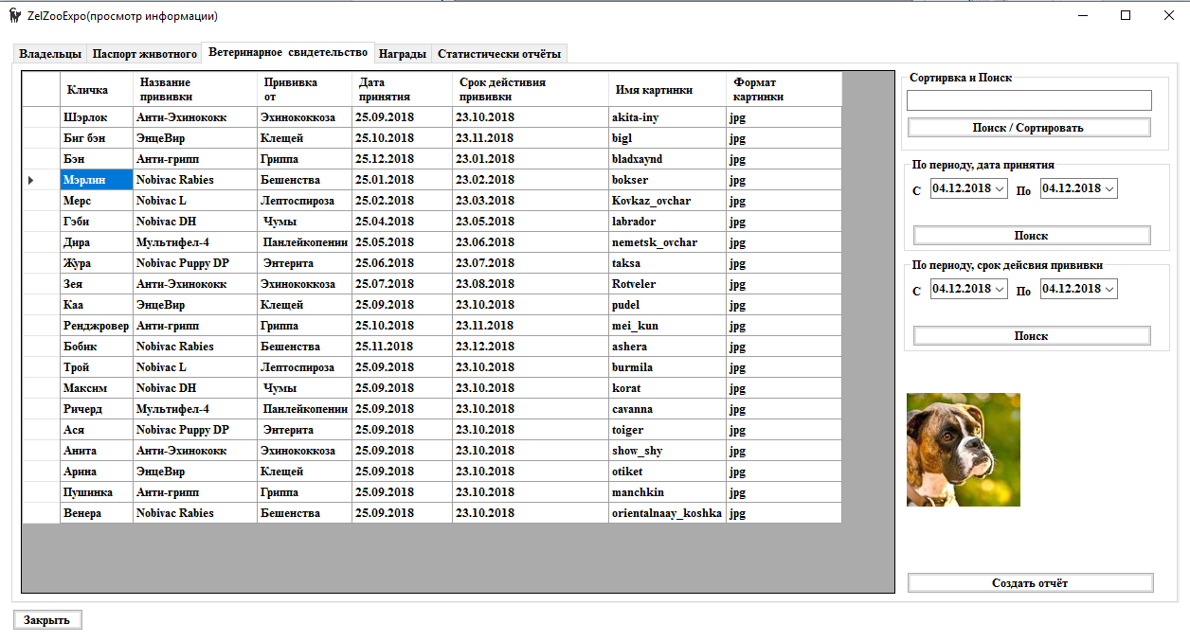

Рисунок 5.7

Таблица 5.8 – Test-case для контроля календаря прививок

|  |  |  |  |  |
| --- | --- | --- | --- | --- |
| № | Тип теста | Описание | Шаги воспроизведения | Результат |
| 008 | Позитивный | Контроль сроков прививки | 1. Запустить приложение «ZelZooExpo.exe»;  2. Нажать на кнопку «Просмотр информации». | Ожидаемый результат  При заходе, будет предупреждение что срок годности прививки истёк. |
| Фактический результат  Результат соответствует ожидаемому. Все условия соблюдены. Результат контроля прививок представлена на рисунке 5.8. |

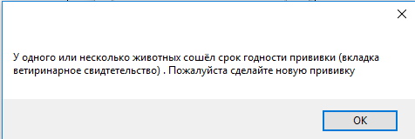

Рисунок 5.8

Таблица 5.9 – Test-case для создания отчётов

|  |  |  |  |  |
| --- | --- | --- | --- | --- |
| № | Тип теста | Описание | Шаги воспроизведения | Результат |
| 009 | Позитивный | Создание отчётов при нажатии на кнопку «Создать отчёт» | 1. Запустить приложение «ZelZooExpo.exe»;  2. Нажать на кнопку «Просмотр информации»;  3. Зайти на любую вкладку  4. Нажать кнопку «Создать отчёт». | Ожидаемый результат  При нажатии на кнопку создаться отчёт по выбранным данным |
| Фактический результат  Результат соответствует ожидаемому. Все условия соблюдены. Результат создания отчёта представлен на рисунке 5.9. |

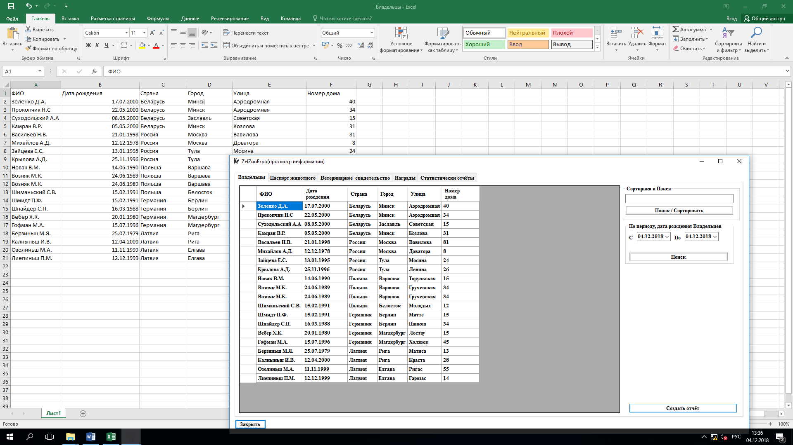

Рисунок 5.9

# 6 Применение

## 6.1 Назначение программы

Программа для автоматизации учёта информации о прививках и наградах животных «ZelZooExpo», предназначена для оперативного учёта животных, их наградах, прививках, владельцах. В этой программе возможно составлять отчёты по различным критериям, так же и статистические отчёты о вакцинации животных и их наградах.

## 6.2 Условия применения

Для применения данного программного средства необходимы следующие технически требования:

* процессор Intel Core 2 Duo или выше;
* минимальный объем оперативной памяти — 400 Мбайт;
* операционная система Windows 7 и выше;
* Framework v4.5 и выше
* устройство для чтения дисков.

Программа адаптирована под все компьютеры. Для переноса программы на другой компьютер достаточно будет перенести папку с проектом.

## 6.3 Справочная система

Справочная система программного средства представляет собой отдельный файл «ZelZooExpo_Info.chm» с полным описанием основных функций программы в формате *.chm. В справочной системе даны ответы на типичные вопросы, возникающие при работе с приложением, что, несомненно, должно помочь при освоении программного средства.

Справка имеет следующие разделы:

– «Введение»;

­– «Инструкция»;

– «Об авторе».

Структура справочной системы представлена на рисунке 6.1.

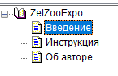

Рисунок 6.1

В разделе «Введение» рассказывается, что такое выставка животных. Содержимое раздела представлено на рисунке 6.2.

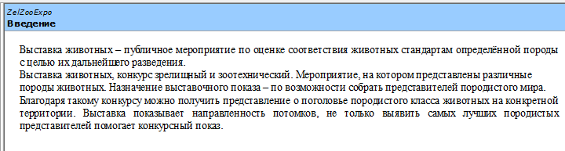

Рисунок 6.2

В разделе «Инструкция» приведена инструкция о работе с программой. Содержимое раздела представлено на рисунке 6.3.

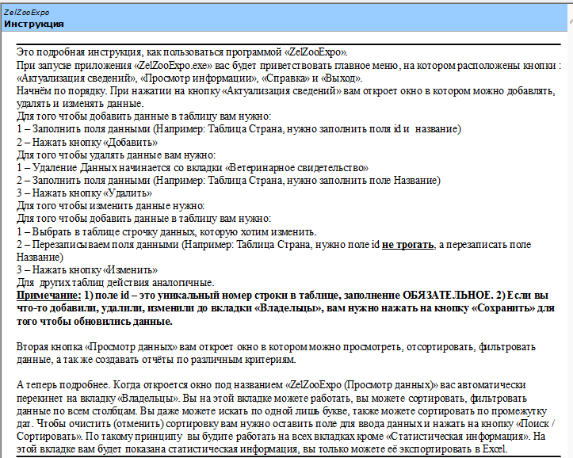

Рисунок 6.3

В разделе «Об авторе» отображена информация о разработчике программы. Содержание раздела представлено на рисунке 6.4.

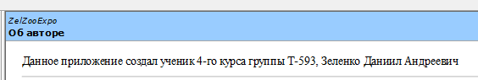

Рисунок 6.4

Заключение

В рамках курсового проектирования по дисциплине «Базы данных и системы управления базами данных» было разработано программное средство «ZelZooExpo.exe», автоматизирующее учёт информации о прививках и наградах животных.

Для достижения цели курсового проектирования были решены следующие задачи:

­– определена вычислительная система, необходимая для создания программного средства;

– разработаны логическая и физическая модели данных;

­– по модели выполнена проектирование задачи;

– разработано программное средство;

– описано созданное программное средство;

– выбрана методика испытания;

– описан процесс функционального тестирования;

– приведены примеры в области применения.

Разработка имеет интуитивно графический интерфейс, позволяющий с минимальным знанием компьютера использовать данное программное средство.

В процессе разработке данного программного средства были применены и закреплены знания по уже изученному материалу, были отработаны навыки владения методами надёжного программирования и эффективности разработки программного обеспечения в Visual studio 2017 с использованием языка программирования Visual Basic, разработана база данных средствами системы управления базами данных

Программа реализована в полном объёме и в соответствии с техническим заданием, полностью отложено и протестирована. Поставленные задачи выполнены.

Программа готова к практическому использованию в компании «ZelZooExpo».

# Список информационных источников

1. Орлов, С.А. Технологии разработки программного обеспечения: Учебник для вузов. 4-е изд. / С. А. Орлов, Б. Я. Цилькер – СПБ. : Питер, 2012.- 608 с.
2. Тепляков, С. Паттерны проектирования на платформе .NET. / С. Тепляков – СПБ. : Питер, 2015.-320 с.
3. Общие требования к текстовым документам: ГОСТ 2.105-95. – Введ. 01.01.1996 – Минск: Межгос. совет по стандартизации, метрологии и сертификации, 1995. – 84 с.
4. Программа и методика испытаний. Требования к содержанию, оформлению и контролю качества: ГОСТ 19.301. – 2000. – Введ. 01.01.2001. – Минск: Межгос. совет по стандартизации, метрологии и сертификации, 2000. – 14 с.
5. Текст программы. Требования к содержанию, оформлению и контролю качества: ГОСТ 19.401.-2000. – Введ. 01.09.2001. – Минск: Межгос. совет по стандартизации, метрологии и сертификации, 2000. – 16 с.
6. Windows 10[электронный ресурс]. Windows 10 характеристики – Режим доступа: <https://ru.wikipedia.org/wiki/Windows_10> - Дата доступа: 11.12.2018.
7. Microsoft Office [электронный ресурс]. Microsoft Excel офисный пакет– Режим доступа: <https://ru.wikipedia.org/wiki/Microsoft_Excel> – Дата доступа: 11.12.2018.
8. Microsoft SQL Server 2017 [электронный ресурс]. Система управления базами данных – Режим доступа: <https://ru.wikipedia.org/wiki/SQL_Server> – Дата доступа: 11.12.2018.
9. Microsoft Visual Studio 2017 [электронный ресурс]. Среда разработки – Режим доступа: <https://ru.wikipedia.org/wiki/Microsoft_Visual_Studio> – Дата доступа: 11.12.2018.
10. Visual Basic [электронный ресурс]. Язык программирования – Режим доступа: https://ru.wikipedia.org/wiki/ Visual_Basic – Дата доступа: 11.12.2018.
11. Help and manual [электронный ресурс]. Среда разработки справочной системы – Режим доступа: <https://en.wikipedia.org/wiki/Help_%26_Manual> – Дата доступа: 11.12.2018.
12. UMLet [электронный ресурс]. Среда разработки диаграмм – Режим доступа: <https://en.wikipedia.org/wiki/UMLet> – Дата доступа: 11.12.2018.
13. Smart install maker [электронный ресурс]. Среда разработки инсталлятора – Режим доступа: <https://ru.wikipedia.org/wiki/Smart_Install_Maker> – Дата доступа: 11.12.2018.
14. Sql server management studio [электронный ресурс]. Среда разработки базы данных – Режим доступа: <https://ru.wikipedia.org/wiki/SQL_Server_Management_Studio> – Дата доступа

Приложение А

(обязательное)

Тест программных модулей

create database animalBD

use animalBD

//создание таблиц

create table Страна

(ID_Страны int not null,Название nvarchar(20) not null,constraint PK_ID_Страны primary key (ID_Страны))

create table Награды

(ID_Награды int not null, Наименование nvarchar(100) not null,Количество_животных_получивших_награду int null, constraint PK_ID_Награды primary key (ID_Награды) )

create table ОтчегоПрививка

(ID_отЧего int not null,Прививка_от nvarchar(20) not null,constraint PK_ID_отЧего primary key (ID_отЧего))

-- drop table ОтчегоПрививка

create table Прививка(ID_прив int not null,Название_прививки nvarchar(20) not null,Страна_производитель nvarchar(20) not null,Количество_привитых int null,constraint PK_ID_прив primary key (ID_прив))

-- drop table Прививка

create table Место_размещения_электронного_чипа

(ID_Место int not null,Где nvarchar(20) not null,constraint PK_ID_Место primary key (ID_Место))

-- drop table Место_размещения_электронного_чипа

create table Породы

(ID_Породы int not null,Название nvarchar(20) not null,constraint PK_ID_Породы primary key (ID_Породы))

--drop table Пароды

create table Владельцы

(ID_Владельца int not null,ФИО nvarchar(30) not null,Дата_рождения date not null,Страна int not null,Город nvarchar(20) not null,Улица nvarchar(20) not null,Номер_дома int not null,constraint PK_ID_Владельца primary key (ID_Владельца),constraint FK_Страна foreign key (Страна) references Страна(ID_Страны))

--drop table Владельцы

create table Паспорт_животного

(ID_Животного int not null,Владелец int not null,Номер_родословной int not null,Кличка nvarchar(20) not null,Порода int not null,Дата_рождения date not null,Группа nvarchar(20) not null,Окрас nvarchar(20) not null,Пол nvarchar(1) not null,Имя_мамы nvarchar(20) not null,Имя_папы nvarchar(20) not null,Номер_чипа int not null,Дата_имплантации date not null,Место_размещения int not null,constraint PK_ID_Животного primary key (ID_Животного),constraint FK_Владелец foreign key (Владелец) references Владельцы(ID_Владельца),constraint FK_Порода foreign key (Порода) references Породы(ID_Породы),constraint FK_Место_размещения foreign key (Место_размещения)references Место_размещения_электронного_чипа(ID_Место))

-- drop table Паспорт_животного

create table Получение_награды

(ID_Получ int not null,Кличка_животного int not null,Наименование_награды int not null,Дата_получения date not null,Прошлая_дата_получения date not null,constraint PK_ID_Получ primary key (ID_Получ),constraint FK_Кличка_животного foreign key (Кличка_животного) references Паспорт_животного(ID_Животного),constraint FK_Наименование_награды foreign key (Наименование_награды) references Награды(ID_Награды))

--drop table Получение_награды

create table Ветеринарное_свидетельство

(ID_Вет int not null,Имя_животного int not null,Наименование_прививки int not null,Привика_от int not null,Дата_принятия date not null,Срок_действия_прививки date not null,Имя_картинки nvarchar(20) not null,

Формат_картинки nvarchar(4) not null,constraint PK_ID_Вет primary key (ID_Вет),

constraint FK_Имя_животного foreign key (Имя_животного) references Паспорт_животного(ID_Животного),

constraint FK_Наименование_прививки foreign key (Наименование_прививки) references Прививка(ID_прив),

constraint FK_Привика_от foreign key (Привика_от) references ОтчегоПрививка(ID_отЧего))

--drop table Ветеринарное_свидетельство

//создание триггеров

Create trigger trigger_add_info_NAGRAD on Получение_награды for insert as update Награды

set Количество_животных_получивших_награду = s.Количество_животных_получивших_награду +1

from Награды s join inserted i on s.ID_Награды = i.Наименование_награды

Create trigger trigger_del_info_NAGRAD on Получение_награды for delete as update Награды

set Количество_животных_получивших_награду = s.Количество_животных_получивших_награду -1

from Награды s join deleted d on s.ID_Награды = d.Наименование_награды

Create trigger trigger_add_info_PRIV on Ветеринарное_свидетельство for insert as update Прививка

set Количество_привитых = s.Количество_привитых +1 from Прививка s join inserted i

on s.ID_прив = i.Наименование_прививки

Create trigger trigger_del_info_PRIV on Ветеринарное_свидетельство for delete as update Прививка

set Количество_привитых = s.Количество_привитых -1 from Прививка s join deleted d on s.ID_прив = d.Наименование_прививки

/*заполнение таблицы Страна*/

insert into Страна(ID_Страны, Название) values (1,N'Беларусь')

insert into Страна(ID_Страны, Название) values (2,N'Россия')

insert into Страна(ID_Страны, Название) values (3,N'Польша')

insert into Страна(ID_Страны, Название) values (4,N'Германия')

insert into Страна(ID_Страны, Название) values (5,N'Латвия')

/*заполнение таблицы Награды*/

insert into Награды(ID_Награды,Наименование,Количество_животных_получивших_награду)

values (1,N'Награда за хорошее выполнение команд',0)

insert into Награды(ID_Награды,Наименование,Количество_животных_получивших_награду)

values (2,N'Награда за лучший номер',0)

insert into Награды(ID_Награды,Наименование,Количество_животных_получивших_награду)

values (3,N'Награда за быстрое преодоление препятствий',0)

insert into Награды(ID_Награды,Наименование,Количество_животных_получивших_награду)

values (4,N'Лучший щенок породы',0)

insert into Награды(ID_Награды,Наименование,Количество_животных_получивших_награду)

values (5,N'Лучший кот породы',0)

insert into Награды(ID_Награды,Наименование,Количество_животных_получивших_награду)

values (6,N'Лучший юниор',0)

insert into Награды(ID_Награды,Наименование,Количество_животных_получивших_награду)

values (7,N'Лучший юниор породы',0)

insert into Награды(ID_Награды,Наименование,Количество_животных_получивших_награду)

values (8,N'Победитель класса',0)

insert into Награды(ID_Награды,Наименование,Количество_животных_получивших_награду)

values (9,N'Лучший ветеран',0)

insert into Награды(ID_Награды,Наименование,Количество_животных_получивших_награду)

values (10,N'Лучший ветеран породы',0)

insert into Награды(ID_Награды,Наименование,Количество_животных_получивших_награду)

values (11,N'Лучшая сука породы',0)

insert into Награды(ID_Награды,Наименование,Количество_животных_получивших_награду)

values (12,N'Лучший кобель породы',0)

insert into Награды(ID_Награды,Наименование,Количество_животных_получивших_награду)

values (13,N'Лучший представитель породы',0)

insert into Награды(ID_Награды,Наименование,Количество_животных_получивших_награду)

values (14,N'Лучший в группе',0)

insert into Награды(ID_Награды,Наименование,Количество_животных_получивших_награду)

values (15,N'Лучшая собака выставки',0)

insert into Награды(ID_Награды,Наименование,Количество_животных_получивших_награду)

values (16,N'Лучшая кошка выставки',0)

insert into Награды(ID_Награды,Наименование,Количество_животных_получивших_награду)

values (17,N'Награда за красоту породы',0)

insert into Награды(ID_Награды,Наименование,Количество_животных_получивших_награду)

values (18,N'Награда за милату породы',0)

insert into Награды(ID_Награды,Наименование,Количество_животных_получивших_награду)

values (19,N'Награда за милату котят',0)

insert into Награды(ID_Награды,Наименование,Количество_животных_получивших_награду)

values (20,N'Награда за милату щенят',0)

/*заполенеие таблицы отчего прививка*/

insert into ОтчегоПрививка(ID_отЧего,Прививка_от) values (1,N'Эхинококкоза')

insert into ОтчегоПрививка(ID_отЧего,Прививка_от) values (2,N'Клещей')

insert into ОтчегоПрививка(ID_отЧего,Прививка_от) values (3,N'Гриппа')

insert into ОтчегоПрививка(ID_отЧего,Прививка_от) values (4,N'Бешенства')

insert into ОтчегоПрививка(ID_отЧего,Прививка_от) values (5,N'Лептоспироза')

insert into ОтчегоПрививка(ID_отЧего,Прививка_от) values (6,N' Чумы')

insert into ОтчегоПрививка(ID_отЧего,Прививка_от) values (7,N' Панлейкопении')

insert into ОтчегоПрививка(ID_отЧего,Прививка_от) values (8,N' Энтерита')

/*Заполнение таблицы Прививка*/

insert into Прививка(ID_прив,Название_прививки,Страна_производитель,Количество_привитых)

values (1,N'Анти-Эхинококк',N'Россия',0)

insert into Прививка(ID_прив,Название_прививки,Страна_производитель,Количество_привитых)

values (2,N'ЭнцеВир',N'Россия',0)

insert into Прививка(ID_прив,Название_прививки,Страна_производитель,Количество_привитых)

values (3,N'Анти-грипп',N'Россия',0)

insert into Прививка(ID_прив,Название_прививки,Страна_производитель,Количество_привитых)

values (4,N'Nobivac Rabies',N'Голландия',0)

insert into Прививка(ID_прив,Название_прививки,Страна_производитель,Количество_привитых)

values (5,N'Nobivac L',N'Голландия',0)

insert into Прививка(ID_прив,Название_прививки,Страна_производитель,Количество_привитых)

values (6,N'Nobivac DH',N'Голландия',0)

insert into Прививка(ID_прив,Название_прививки,Страна_производитель,Количество_привитых)

values (7,N'Мультифел-4',N'Россия',0)

insert into Прививка(ID_прив,Название_прививки,Страна_производитель,Количество_привитых)

values (8,N'Nobivac Puppy DP',N'Голландия',0)

/*Заполнение таблицы Место_размещения_электронного_чипа*/

insert into Место_размещения_электронного_чипа(ID_Место,Где) values (1,N'Шея')

insert into Место_размещения_электронного_чипа(ID_Место,Где) values (2,N'Крестцовая область')

insert into Место_размещения_электронного_чипа(ID_Место,Где) values (3,N'Между лопатками')

/*Заполнение таблицы пароды*/

insert into Породы(ID_Породы,Название) Values (1,N'Акита-ину')

insert into Породы(ID_Породы,Название) Values (2,N'Бигль')

insert into Породы(ID_Породы,Название) Values (3,N'Бладхаунд')

insert into Породы(ID_Породы,Название) Values (4,N'Боксёр')

insert into Породы(ID_Породы,Название) Values (5,N'Кавказкая овчарка')

insert into Породы(ID_Породы,Название) Values (6,N'Лабрадор')

insert into Породы(ID_Породы,Название) Values (7,N'Немецкая_овчарка')

insert into Породы(ID_Породы,Название) Values (8,N'Такса')

insert into Породы(ID_Породы,Название) Values (9,N'Ротвейлер')

insert into Породы(ID_Породы,Название) Values (10,N'Пудель')

insert into Породы(ID_Породы,Название) Values (11,N'Мэйн-кун')

insert into Породы(ID_Породы,Название) Values (12,N'Ашера')

insert into Породы(ID_Породы,Название) Values (13,N'Бурмила')

insert into Породы(ID_Породы,Название) Values (14,N'Корат')

insert into Породы(ID_Породы,Название) Values (15,N'Саванна')

insert into Породы(ID_Породы,Название) Values (16,N'Тойгер')

insert into Породы(ID_Породы,Название) Values (17,N'Сноу шу')

insert into Породы(ID_Породы,Название) Values (18,N'Оцикет')

insert into Породы(ID_Породы,Название) Values (19,N'Манчкин')

insert into Породы(ID_Породы,Название) Values (20,N'Ориентальная кошка')

/*Заполнение таблицы Владельцы*/

insert into Владельцы(ID_Владельца,ФИО,Дата_рождения,Страна,Город,Улица,Номер_дома) /*ZAPOLNENO*/

values (1,N'Зеленко Д.А.','2000-07-17',1,N'Минск',N'Аэродромная',40)

insert into Владельцы(ID_Владельца,ФИО,Дата_рождения,Страна,Город,Улица,Номер_дома)

values (2,N'Прокопчик Н.С','2000-05-22',1,N'Минск',N'Аэродромная',34)

insert into Владельцы(ID_Владельца,ФИО,Дата_рождения,Страна,Город,Улица,Номер_дома)

values (3,N'Суходольский А.А','2000-05-08',1,N'Заславль',N'Советская',15)

insert into Владельцы(ID_Владельца,ФИО,Дата_рождения,Страна,Город,Улица,Номер_дома)

values (4,N'Камран В.Р.','2000-05-05',1,N'Минск',N'Козлова',31)

insert into Владельцы(ID_Владельца,ФИО,Дата_рождения,Страна,Город,Улица,Номер_дома)

values (5,N'Васильев Н.В.','1998-01-21',2,N'Москва',N'Вавилова',81)

insert into Владельцы(ID_Владельца,ФИО,Дата_рождения,Страна,Город,Улица,Номер_дома)

values (6,N'Михайлов А.Д.','1978-12-12',2,N'Москва',N'Доватора',8)

insert into Владельцы(ID_Владельца,ФИО,Дата_рождения,Страна,Город,Улица,Номер_дома)

values (7,N'Зайцева Е.С.','1995-01-13',2,N'Тула',N'Мосина',24)

insert into Владельцы(ID_Владельца,ФИО,Дата_рождения,Страна,Город,Улица,Номер_дома)

values (8,N'Крылова А.Д.','1996-11-25',2,N'Тула',N'Ленина',26)

insert into Владельцы(ID_Владельца,ФИО,Дата_рождения,Страна,Город,Улица,Номер_дома)

values (9,N'Новак В.М.','1990-06-14',3,N'Варшава',N'Торуньская',15)

insert into Владельцы(ID_Владельца,ФИО,Дата_рождения,Страна,Город,Улица,Номер_дома)

values (10,N'Возняк М.К.','1989-06-24',3,N'Варшава',N'Гручевская',34)

insert into Владельцы(ID_Владельца,ФИО,Дата_рождения,Страна,Город,Улица,Номер_дома)

values (11,N'Возняк М.К.','1989-06-24',3,N'Варшава',N'Гручевская',34)

insert into Владельцы(ID_Владельца,ФИО,Дата_рождения,Страна,Город,Улица,Номер_дома)

values (12,N'Шиманьский С.В.','1991-02-15',3,N'Белосток',N'Молодых',12)

insert into Владельцы(ID_Владельца,ФИО,Дата_рождения,Страна,Город,Улица,Номер_дома)

values (13,N'Шмидт П.Ф.','1991-02-15',4,N'Берлин',N'Митте',15)

insert into Владельцы(ID_Владельца,ФИО,Дата_рождения,Страна,Город,Улица,Номер_дома)

values (14,N'Шнайдер С.П.','1988-03-16',4,N'Берлин',N'Панков',34)

insert into Владельцы(ID_Владельца,ФИО,Дата_рождения,Страна,Город,Улица,Номер_дома)

values (15,N'Вебер Х.К.','1980-01-20',4,N'Магдербург',N'Лостау',15)

insert into Владельцы(ID_Владельца,ФИО,Дата_рождения,Страна,Город,Улица,Номер_дома)

values (16,N'Гофман М.А.','1996-07-15',4,N'Магдербург',N'Холзвек',45)

insert into Владельцы(ID_Владельца,ФИО,Дата_рождения,Страна,Город,Улица,Номер_дома)

values (17,N'Берзиньш М.Я.','1979-07-25',5,N'Рига',N'Матиса',13)

insert into Владельцы(ID_Владельца,ФИО,Дата_рождения,Страна,Город,Улица,Номер_дома)

values (18,N'Калныньш И.В.','2000-04-12',5,N'Рига',N'Краста',28)

insert into Владельцы(ID_Владельца,ФИО,Дата_рождения,Страна,Город,Улица,Номер_дома)

values (19,N'Озолиньш М.А.','1999-11-11',5,N'Елгава',N'Ригас',55)

insert into Владельцы(ID_Владельца,ФИО,Дата_рождения,Страна,Город,Улица,Номер_дома)

values (20,N'Лиепиньш П.М.','1999-12-12',5,N'Елгава',N'Гарозас',14)

/*Заполнение таблицы Паспорт_животного*/

insert into Паспорт_животного(ID_Животного,Номер_родословной,Владелец,Группа,Кличка,Порода,Дата_рождения,Окрас,Пол,Имя_мамы,Имя_папы,Дата_имплантации,Номер_чипа,Место_размещения)

values (1,20151,1,N'Собака',N'Шэрлок',1,'2012-05-05',N'Белый',N'М',N'Агата',N'Амур','2012-08-15',3245,1)

insert into Паспорт_животного(ID_Животного,Номер_родословной,Владелец,Группа,Кличка,Порода,Дата_рождения,Окрас,Пол,Имя_мамы,Имя_папы,Дата_имплантации,Номер_чипа,Место_размещения)

values (2,21547,2,N'Собака',N'Биг бэн',2,'2012-06-04',N'Чёрный',N'М',N'Бада',N'Рио','2012-10-10',3455,1)

insert into Паспорт_животного(ID_Животного,Номер_родословной,Владелец,Группа,Кличка,Порода,Дата_рождения,Окрас,Пол,Имя_мамы,Имя_папы,Дата_имплантации,Номер_чипа,Место_размещения)

values (3,26548,3,N'Собака',N'Бэн',3,'2013-04-07',N'Серый',N'М',N'Вайда',N'Нарзан','2013-10-10',4785,2)

insert into Паспорт_животного(ID_Животного,Номер_родословной,Владелец,Группа,Кличка,Порода,Дата_рождения,Окрас,Пол,Имя_мамы,Имя_папы,Дата_имплантации,Номер_чипа,Место_размещения)

values (4,24875,4,N'Собака',N'Мэрлин',4,'2013-10-17',N'Тёмно-серый',N'М',N'Волга',N'Пегас','2014-01-10',5548,2)

insert into Паспорт_животного(ID_Животного,Номер_родословной,Владелец,Группа,Кличка,Порода,Дата_рождения,Окрас,Пол,Имя_мамы,Имя_папы,Дата_имплантации,Номер_чипа,Место_размещения)

values (5,27834,5,N'Собака',N'Мерс',5,'2012-10-10',N'Светло-серый',N'М',N'Гизель',N'Принц','2013-01-10',8754,3)

insert into Паспорт_животного(ID_Животного,Номер_родословной,Владелец,Группа,Кличка,Порода,Дата_рождения,Окрас,Пол,Имя_мамы,Имя_папы,Дата_имплантации,Номер_чипа,Место_размещения)

values (6,24579,6,N'Собака',N'Гэби',6,'2012-12-10',N'Светло-серый',N'Ж',N'Дымка',N'Клайд','2013-01-10',9877,1)

insert into Паспорт_животного(ID_Животного,Номер_родословной,Владелец,Группа,Кличка,Порода,Дата_рождения,Окрас,Пол,Имя_мамы,Имя_папы,Дата_имплантации,Номер_чипа,Место_размещения)

values (7,45784,7,N'Собака',N'Дира',7,'2013-01-10',N'Белый',N'Ж',N'Жуча',N'Лео','2013-09-01',7777,3)

insert into Паспорт_животного(ID_Животного,Номер_родословной,Владелец,Группа,Кличка,Порода,Дата_рождения,Окрас,Пол,Имя_мамы,Имя_папы,Дата_имплантации,Номер_чипа,Место_размещения)

values (8,31548,8,N'Собака',N'Жура',8,'2015-05-10',N'Белый',N'Ж',N'Жуча',N'Лукас','2015-09-11',6666,3)

insert into Паспорт_животного(ID_Животного,Номер_родословной,Владелец,Группа,Кличка,Порода,Дата_рождения,Окрас,Пол,Имя_мамы,Имя_папы,Дата_имплантации,Номер_чипа,Место_размещения)

values (9,78542,9,N'Собака',N'Зея',9,'2012-05-10',N'Чёрный',N'Ж',N'Жуч',N'Ларион','2015-09-11',5555,2)

insert into Паспорт_животного(ID_Животного,Номер_родословной,Владелец,Группа,Кличка,Порода,Дата_рождения,Окрас,Пол,Имя_мамы,Имя_папы,Дата_имплантации,Номер_чипа,Место_размещения)

values (10,59789,10,N'Собака',N'Каа',10,'2014-05-10',N'Чёрный',N'Ж',N'Жуч',N'Ларион','2015-10-05',4444,1)

insert into Паспорт_животного(ID_Животного,Номер_родословной,Владелец,Группа,Кличка,Порода,Дата_рождения,Окрас,Пол,Имя_мамы,Имя_папы,Дата_имплантации,Номер_чипа,Место_размещения)

values (11,65775,11,N'Кошка',N'Ренджровер',11,'2016-08-11',N'Чёрный',N'М',N'Супер',N'Спорт','2016-10-05',1111,1)

insert into Паспорт_животного(ID_Животного,Номер_родословной,Владелец,Группа,Кличка,Порода,Дата_рождения,Окрас,Пол,Имя_мамы,Имя_папы,Дата_имплантации,Номер_чипа,Место_размещения)

values (12,67158,12,N'Кошка',N'Бобик',12,'2015-04-12',N'Рыжий',N'М',N'Мила',N'Тритон','2015-10-25',1441,3)

insert into Паспорт_животного(ID_Животного,Номер_родословной,Владелец,Группа,Кличка,Порода,Дата_рождения,Окрас,Пол,Имя_мамы,Имя_папы,Дата_имплантации,Номер_чипа,Место_размещения)

values (13,46482,13,N'Кошка',N'Трой',13,'2015-04-13',N'Рыжий',N'М',N'Ли-ли',N'Марс','2015-02-24',1548,2)

insert into Паспорт_животного(ID_Животного,Номер_родословной,Владелец,Группа,Кличка,Порода,Дата_рождения,Окрас,Пол,Имя_мамы,Имя_папы,Дата_имплантации,Номер_чипа,Место_размещения)

values (14,87546,14,N'Кошка',N'Максим',14,'2016-04-13',N'Серый',N'М',N'Линда',N'Ричерд','2016-09-29',5748,1)

insert into Паспорт_животного(ID_Животного,Номер_родословной,Владелец,Группа,Кличка,Порода,Дата_рождения,Окрас,Пол,Имя_мамы,Имя_папы,Дата_имплантации,Номер_чипа,Место_размещения)

values (15,53467,15,N'Кошка',N'Ричерд',15,'2012-05-21',N'Белый',N'М',N'Луя',N'Луиджи','2012-12-20',3415,3)

insert into Паспорт_животного(ID_Животного,Номер_родословной,Владелец,Группа,Кличка,Порода,Дата_рождения,Окрас,Пол,Имя_мамы,Имя_папы,Дата_имплантации,Номер_чипа,Место_размещения)

values (16,46317,16,N'Кошка',N'Ася',16,'2013-05-21',N'Рыжий',N'Ж',N'Дайра',N'Баста','2013-12-20',4785,2)

insert into Паспорт_животного(ID_Животного,Номер_родословной,Владелец,Группа,Кличка,Порода,Дата_рождения,Окрас,Пол,Имя_мамы,Имя_папы,Дата_имплантации,Номер_чипа,Место_размещения)

values (17,31548,17,N'Кошка',N'Анита',17,'2012-06-11',N'Рыжий',N'Ж',N'Багира',N'Баки','2012-12-20',4615,1)

insert into Паспорт_животного(ID_Животного,Номер_родословной,Владелец,Группа,Кличка,Порода,Дата_рождения,Окрас,Пол,Имя_мамы,Имя_папы,Дата_имплантации,Номер_чипа,Место_размещения)

values (18,31548,18,N'Кошка',N'Арина',18,'2012-07-19',N'Белый',N'Ж',N'Ася',N'Джэк','2012-12-12',4567,1)

insert into Паспорт_животного(ID_Животного,Номер_родословной,Владелец,Группа,Кличка,Порода,Дата_рождения,Окрас,Пол,Имя_мамы,Имя_папы,Дата_имплантации,Номер_чипа,Место_размещения)

values (19,89548,19,N'Кошка',N'Пушинка',19,'2012-07-21',N'Чёрный',N'Ж',N'Атика',N'Вафля','2013-01-10',7646,3)

insert into Паспорт_животного(ID_Животного,Номер_родословной,Владелец,Группа,Кличка,Порода,Дата_рождения,Окрас,Пол,Имя_мамы,Имя_папы,Дата_имплантации,Номер_чипа,Место_размещения)

values (20,78453,20,N'Кошка',N'Венера',19,'2012-07-21',N'Серый',N'Ж',N'Веста',N'Боря','2013-01-10',4567,2)

/*Заполнение таблицы Получение_нарграды*/

insert into Получение_награды(ID_Получ,Кличка_животного,Наименование_награды,Дата_получения,Прошлая_дата_получения) values(1,1,1,'2018-09-25','2017-09-25')

insert into Получение_награды(ID_Получ,Кличка_животного,Наименование_награды,Дата_получения,Прошлая_дата_получения) values(2,2,2,'2018-09-25','2017-09-25')

insert into Получение_награды(ID_Получ,Кличка_животного,Наименование_награды,Дата_получения,Прошлая_дата_получения) values(3,3,3,'2018-09-25','2017-09-25')

insert into Получение_награды(ID_Получ,Кличка_животного,Наименование_награды,Дата_получения,Прошлая_дата_получения) values(4,4,4,'2018-09-25','2017-09-25')

insert into Получение_награды(ID_Получ,Кличка_животного,Наименование_награды,Дата_получения,Прошлая_дата_получения) values(5,5,5,'2018-09-25','2017-09-25')

insert into Получение_награды(ID_Получ,Кличка_животного,Наименование_награды,Дата_получения,Прошлая_дата_получения) values(6,6,6,'2018-09-25','2017-09-25')

insert into Получение_награды(ID_Получ,Кличка_животного,Наименование_награды,Дата_получения,Прошлая_дата_получения) values(7,7,7,'2018-09-25','2017-09-25')

insert into Получение_награды(ID_Получ,Кличка_животного,Наименование_награды,Дата_получения,Прошлая_дата_получения) values(8,8,8,'2018-09-25','2017-09-25')

insert into Получение_награды(ID_Получ,Кличка_животного,Наименование_награды,Дата_получения,Прошлая_дата_получения) values(9,9,9,'2018-09-25','2017-09-25')

insert into Получение_награды(ID_Получ,Кличка_животного,Наименование_награды,Дата_получения,Прошлая_дата_получения) values(10,10,10,'2018-09-25','2017-09-25')

insert into Получение_награды(ID_Получ,Кличка_животного,Наименование_награды,Дата_получения,Прошлая_дата_получения) values(11,11,11,'2018-09-25','2017-09-25')

insert into Получение_награды(ID_Получ,Кличка_животного,Наименование_награды,Дата_получения,Прошлая_дата_получения) values(12,12,12,'2018-09-25','2017-09-25')

insert into Получение_награды(ID_Получ,Кличка_животного,Наименование_награды,Дата_получения,Прошлая_дата_получения) values(13,13,13,'2018-09-25','2017-09-25')

insert into Получение_награды(ID_Получ,Кличка_животного,Наименование_награды,Дата_получения,Прошлая_дата_получения) values(14,14,14,'2018-09-25','2017-09-25')

insert into Получение_награды(ID_Получ,Кличка_животного,Наименование_награды,Дата_получения,Прошлая_дата_получения) values(15,15,15,'2018-09-25','2017-09-25')

insert into Получение_награды(ID_Получ,Кличка_животного,Наименование_награды,Дата_получения,Прошлая_дата_получения) values(16,16,16,'2018-09-25','2017-09-25')

insert into Получение_награды(ID_Получ,Кличка_животного,Наименование_награды,Дата_получения,Прошлая_дата_получения) values(17,17,17,'2018-09-25','2017-09-25')

insert into Получение_награды(ID_Получ,Кличка_животного,Наименование_награды,Дата_получения,Прошлая_дата_получения) values(18,18,18,'2018-09-25','2017-09-25')

insert into Получение_награды(ID_Получ,Кличка_животного,Наименование_награды,Дата_получения,Прошлая_дата_получения) values(19,19,19,'2018-09-25','2017-09-25')

insert into Получение_награды(ID_Получ,Кличка_животного,Наименование_награды,Дата_получения,Прошлая_дата_получения) values(20,20,20,'2018-09-25','2017-09-25')

/*Заполнение таблицы Ветеринарное свидетельство*/

insert into Ветеринарное_свидетельство(ID_Вет,Имя_животного,Наименование_прививки,Привика_от,Дата_принятия,Срок_действия_прививки,Имя_картинки,Формат_картинки) values(1,1,1,1,'2018-09-25','2018-10-23','akita-iny','jpg')

insert into Ветеринарное_свидетельство(ID_Вет,Имя_животного,Наименование_прививки,Привика_от,Дата_принятия,Срок_действия_прививки,Имя_картинки,Формат_картинки) values(2,2,2,2,'2018-10-25','2018-11-23','bigl','jpg')

insert into Ветеринарное_свидетельство(ID_Вет,Имя_животного,Наименование_прививки,Привика_от,Дата_принятия,Срок_действия_прививки,Имя_картинки,Формат_картинки) values(3,3,3,3,'2018-12-25','2018-01-23','bladxaynd','jpg')

insert into Ветеринарное_свидетельство(ID_Вет,Имя_животного,Наименование_прививки,Привика_от,Дата_принятия,Срок_действия_прививки,Имя_картинки,Формат_картинки) values(4,4,4,4,'2018-01-25','2018-02-23','bokser','jpg')

insert into Ветеринарное_свидетельство(ID_Вет,Имя_животного,Наименование_прививки,Привика_от,Дата_принятия,Срок_действия_прививки,Имя_картинки,Формат_картинки) values(5,5,5,5,'2018-02-25','2018-03-23','Kovkaz_ovchar','jpg')

insert into Ветеринарное_свидетельство(ID_Вет,Имя_животного,Наименование_прививки,Привика_от,Дата_принятия,Срок_действия_прививки,Имя_картинки,Формат_картинки)values(6,6,6,6,'2018-04-25','2018-05-23','labrador','jpg')

insert into Ветеринарное_свидетельство(ID_Вет,Имя_животного,Наименование_прививки,Привика_от,Дата_принятия,Срок_действия_прививки,Имя_картинки,Формат_картинки)values(7,7,7,7,'2018-05-25','2018-06-23','nemetsk_ovchar','jpg')

insert into Ветеринарное_свидетельство(ID_Вет,Имя_животного,Наименование_прививки,Привика_от,Дата_принятия,Срок_действия_прививки,Имя_картинки,Формат_картинки)

values(8,8,8,8,'2018-06-25','2018-07-23','taksa','jpg')insert into Ветеринарное_свидетельство(ID_Вет,Имя_животного,Наименование_прививки,Привика_от,Дата_принятия,Срок_действия_прививки,Имя_картинки,Формат_картинки) values(9,9,1,1,'2018-07-25','2018-08-23','Rotveler','jpg')

insert into Ветеринарное_свидетельство(ID_Вет,Имя_животного,Наименование_прививки,Привика_от,Дата_принятия,Срок_действия_прививки,Имя_картинки,Формат_картинки) values(10,10,2,2,'2018-09-25','2018-10-23','pudel','jpg')

insert into Ветеринарное_свидетельство(ID_Вет,Имя_животного,Наименование_прививки,Привика_от,Дата_принятия,Срок_действия_прививки,Имя_картинки,Формат_картинки) values(11,11,3,3,'2018-10-25','2018-11-23','mei_kun','jpg')

insert into Ветеринарное_свидетельство(ID_Вет,Имя_животного,Наименование_прививки,Привика_от,Дата_принятия,Срок_действия_прививки,Имя_картинки,Формат_картинки) values(12,12,4,4,'2018-11-25','2018-12-23','ashera','jpg')

insert into Ветеринарное_свидетельство(ID_Вет,Имя_животного,Наименование_прививки,Привика_от,Дата_принятия,Срок_действия_прививки,Имя_картинки,Формат_картинки) values(13,13,5,5,'2018-09-25','2018-10-23','burmila','jpg')

insert into Ветеринарное_свидетельство(ID_Вет,Имя_животного,Наименование_прививки,Привика_от,Дата_принятия,Срок_действия_прививки,Имя_картинки,Формат_картинки)

values(14,14,6,6,'2018-09-25','2018-10-23','korat','jpg')

insert into Ветеринарное_свидетельство(ID_Вет,Имя_животного,Наименование_прививки,Привика_от,Дата_принятия,Срок_действия_прививки,Имя_картинки,Формат_картинки) values(15,15,7,7,'2018-09-25','2018-10-23','cavanna','jpg')

insert into Ветеринарное_свидетельство(ID_Вет,Имя_животного,Наименование_прививки,Привика_от,Дата_принятия,Срок_действия_прививки,Имя_картинки,Формат_картинки) values(16,16,8,8,'2018-09-25','2018-10-23','toiger','jpg')

insert into Ветеринарное_свидетельство(ID_Вет,Имя_животного,Наименование_прививки,Привика_от,Дата_принятия,Срок_действия_прививки,Имя_картинки,Формат_картинки) values(17,17,1,1,'2018-09-25','2018-10-23','show_shy','jpg')

insert into Ветеринарное_свидетельство(ID_Вет,Имя_животного,Наименование_прививки,Привика_от,Дата_принятия,Срок_действия_прививки,Имя_картинки,Формат_картинки) values(18,18,2,2,'2018-09-25','2018-10-23','otiket','jpg')

insert into Ветеринарное_свидетельство(ID_Вет,Имя_животного,Наименование_прививки,Привика_от,Дата_принятия,Срок_действия_прививки,Имя_картинки,Формат_картинки) values(19,19,3,3,'2018-09-25','2018-10-23','manchkin','jpg')

insert into Ветеринарное_свидетельство(ID_Вет,Имя_животного,Наименование_прививки,Привика_от,Дата_принятия,Срок_действия_прививки,Имя_картинки,Формат_картинки) values(20,20,4,4,'2018-09-25','2018-10-23','orientalnaay_koshka','jpg')

// начальная форма

Public Class StartForm

Private Sub update_INFO_Click(sender As Object, e As EventArgs) Handles update_INFO.Click

aktyalizat.Show() End Sub

Private Sub Read_INFO_Click(sender As Object, e As EventArgs) Handles Read_INFO.Click

prosmotr.Show() End Sub

Private Sub Spravka_Click(sender As Object, e As EventArgs) Handles Spravka.Click

Process.Start("ZelZooExpo_Info.chm") End Sub

Private Sub Exit_app_Click(sender As Object, e As EventArgs) Handles Exit_app.Click

Application.Exit()

End Sub

Private Sub StartForm_Load(sender As Object, e As EventArgs) Handles MyBase.Load

MessageBox.Show("Добро пожаловать в программу ZelZooExpo. " & vbCrLf & "Пожалуйста перед использованием программы прочтите СПРАВКУ. " & vbCrLf & "Спарвку можно вызвать клавишей F1 или же при нажатии на кнопку СПРАВКА.")

KeyPreview = True End Sub

Private Sub StartForm_KeyDown(sender As Object, e As KeyEventArgs) Handles MyBase.KeyDown

If e.KeyCode = Keys.F1 Then Help.ShowHelp(Me, "ZelZooExpo_Info.chm") End Sub End Class

// актуализация сведений

Imports System.Configuration Imports System.Data Imports System.Data.SqlClient

Public Class aktyalizat

Private Sub Vixod_Click(sender As Object, e As EventArgs) Handles Vixod.Click

Close() End Sub

Private Sub aktyalizat_Load(sender As Object, e As EventArgs) Handles MyBase.Load

'TODO: данная строка кода позволяет загрузить данные в таблицу "AnimalBDDataSet.Паспорт_животного". При необходимости она может быть перемещена или удалена.

Me.Паспорт_животногоTableAdapter.Fill(Me.AnimalBDDataSet.Паспорт_животного)

Me.ВладельцыTableAdapter.Fill(Me.AnimalBDDataSet.Владельцы)

Me.ПородыTableAdapter.Fill(Me.AnimalBDDataSet.Породы) Me.Место_размещения_электронного_чипаTableAdapter.Fill(Me.AnimalBDDataSet.Место_размещения_электронного_чипа)

Me.ПрививкаTableAdapter.Fill(Me.AnimalBDDataSet.Прививка)

Me.ОтчегоПрививкаTableAdapter.Fill(Me.AnimalBDDataSet.ОтчегоПрививка)

Me.НаградыTableAdapter.Fill(Me.AnimalBDDataSet.Награды)

Me.СтранаTableAdapter.Fill(Me.AnimalBDDataSet.Страна)

DGV_Страна_актул.DataSource = Getdatalist()

DGV_Награды_актул.DataSource = Getdatalist1()

DGV_отчего_актул.DataSource = Getdatalist2()

DGV_прививки_актул.DataSource = Getdatalist3()

DGV_место_размещ_актул.DataSource = Getdatalist4()

DGV_породы_актул.DataSource = Getdatalist5()

DGV_Владельцы_актул.DataSource = Getdatalist6()

DGV_паспорт_животного_актул.DataSource = Getdatalist7()

DGV_получ_награды_актул.DataSource = Getdatalist8()

DGV_ветеринарное_свидетельство.DataSource = Getdatalist9()

KeyPreview = True End Sub

Private Sub save_Click(sender As Object, e As EventArgs) Handles save.Click

MessageBox.Show("Внимание приложение будет презапущено") Application.Restart()End Sub

Private Sub Vladelti_Click(sender As Object, e As EventArgs) Handles Vladelti.Click

MessageBox.Show("Внимание нажмите кнопку СОХРАНИТЬ")End Sub

Private Sub Добавить_страну_Click(sender As Object, e As EventArgs) Handles Добавить_страну.Click

If id_страны_доб.Text <> "" And название_страны_доб.Text <> "" ThenDim connString As String = ConfigurationManager.ConnectionStrings("ZelZooExpo.My.MySettings.animalBDConnectionString1").ConnectionString

Using conn As New SqlConnection(connString)Dim query = "INSERT INTO Страна (ID_Страны,Название) VALUES(@id_str, @NazvStr)"Using cmd As New SqlCommand(query, conn)

cmd.Parameters.AddWithValue("@id_str", id_страны_доб.Text)

cmd.Parameters.AddWithValue("@NazvStr", название_страны_доб.Text)conn.Open()cmd.ExecuteNonQuery()conn.Close()End UsingEnd Using

id_страны_доб.Clear() : название_страны_доб.Clear() : DGV_Страна_актул.DataSource = Getdatalist()

Else MessageBox.Show("Заполните поле(я) данными")End IfEnd Sub

Private Sub Удалить_страну_Click(sender As Object, e As EventArgs) Handles Удалить_страну.Click

If название_страны_удл.Text <> "" Then Dim connString As String = ConfigurationManager.ConnectionStrings("ZelZooExpo.My.MySettings.animalBDConnectionString1").ConnectionString

Using conn As New SqlConnection(connString) Dim query = "delete from Страна where Название = @NazvStr_d"

Using cmd As New SqlCommand(query, conn) cmd.Parameters.AddWithValue("@NazvStr_d", название_страны_удл.Text) conn.Open() cmd.ExecuteNonQuery() conn.Close() End Using End Using

название_страны_удл.Clear() : DGV_Страна_актул.DataSource = Getdatalist()

Else MessageBox.Show("Заполните поле(я) данными") End If End Sub

Private Sub Изменить_страну_Click(sender As Object, e As EventArgs) Handles Изменить_страну.Click

If id_страны_обнв.Text <> "" And название_страны_обнв.Text <> "" Then

Dim connString As String = ConfigurationManager.ConnectionStrings("ZelZooExpo.My.MySettings.animalBDConnectionString1").ConnectionString

Using conn As New SqlConnection(connString)

Dim query = "update Страна set Название=@NazvStr_up where ID_Страны= @id_str_up"

Using cmd As New SqlCommand(query, conn) cmd.Parameters.AddWithValue("@id_str_up", id_страны_обнв.Text) cmd.Parameters.AddWithValue("@NazvStr_up", название_страны_обнв.Text) conn.Open()

cmd.ExecuteNonQuery() conn.Close() End Using End Using

id_страны_обнв.Clear() : название_страны_обнв.Clear() : DGV_Страна_актул.DataSource = Getdatalist()

Else MessageBox.Show("Заполните поле(я) данными")End IfEnd Sub

Private Function Getdatalist() As DataTable

Dim dt As New DataTable Dim connString As String = ConfigurationManager.ConnectionStrings("ZelZooExpo.My.MySettings.animalBDConnectionString1").ConnectionString

Using conn As New SqlConnection(connString)

Using cmd As New SqlCommand("select * from Страна", conn)

conn.Open() : Dim reader As SqlDataReader = cmd.ExecuteReader() : dt.Load(reader)

End Using End Using Return dt End Function

Private Sub Добавить_награду_Click(sender As Object, e As EventArgs) Handles Добавить_награду.Click

If id_награды_доб.Text <> "" And наименование_награды_доб.Text <> "" Then

Dim connString As String = ConfigurationManager.ConnectionStrings("ZelZooExpo.My.MySettings.animalBDConnectionString1").ConnectionString

Using conn As New SqlConnection(connString)

Dim query = "INSERT INTO Награды (ID_Награды,Наименование,Количество_животных_получивших_награду) VALUES(@id_nag, @NazvNag, @kolVoNag)"

Using cmd As New SqlCommand(query, conn)

cmd.Parameters.AddWithValue("@id_nag", id_награды_доб.Text)

cmd.Parameters.AddWithValue("@NazvNag", наименование_награды_доб.Text)

cmd.Parameters.AddWithValue("@kolVoNag", колживнаг_доб.Text)

conn.Open() cmd.ExecuteNonQuery() conn.Close() End Using End Using

колживнаг_доб.Clear() : id_награды_доб.Clear() : наименование_награды_доб.Clear() : DGV_Награды_актул.DataSource = Getdatalist1()

Else MessageBox.Show("Заполните поле(я) данными") End If End Sub

Private Sub Удалить_награду_Click(sender As Object, e As EventArgs) Handles Удалить_награду.Click

If наименование_награды_дел.Text <> "" Then

Dim connString As String = ConfigurationManager.ConnectionStrings("ZelZooExpo.My.MySettings.animalBDConnectionString1").ConnectionString

Using conn As New SqlConnection(connString)

Dim query = "delete from Награды where Наименование = @NazvNag_d"

Using cmd As New SqlCommand(query, conn)

cmd.Parameters.AddWithValue("@NazvNag_d", наименование_награды_дел.Text)

conn.Open() cmd.ExecuteNonQuery() conn.Close() End Using End Using

наименование_награды_дел.Clear() : DGV_Награды_актул.DataSource = Getdatalist1()

Else MessageBox.Show("Заполните поле(я) данными") End If End Sub

Private Sub Изменить_награду_Click(sender As Object, e As EventArgs) Handles Изменить_награду.Click

If id_награды_обнв.Text <> "" And наименование_награды_обнв.Text <> "" Then

Dim connString As String = ConfigurationManager.ConnectionStrings("ZelZooExpo.My.MySettings.animalBDConnectionString1").ConnectionString

Using conn As New SqlConnection(connString)

Dim query = "update Награды set Наименование=@NazvNag_up, Количество_животных_получивших_награду=@kolvonag2 where ID_Награды= @id_nag_up"

Using cmd As New SqlCommand(query, conn)

cmd.Parameters.AddWithValue("@id_nag_up", id_награды_обнв.Text)

cmd.Parameters.AddWithValue("@NazvNag_up", наименование_награды_обнв.Text)

cmd.Parameters.AddWithValue("@kolvonag2", колживнаг_обнов.Text)

conn.Open() cmd.ExecuteNonQuery() conn.Close() End Using End Using

колживнаг_обнов.Clear() : id_награды_обнв.Clear() : наименование_награды_обнв.Clear() : DGV_Награды_актул.DataSource = Getdatalist1()

Else MessageBox.Show("Заполните поле(я) данными")End If

End Sub

Private Function Getdatalist1() As DataTable Dim dt As New DataTable Dim connString As String = ConfigurationManager.ConnectionStrings("ZelZooExpo.My.MySettings.animalBDConnectionString1").ConnectionString

Using conn As New SqlConnection(connString)

Using cmd As New SqlCommand("select * from Награды", conn)

conn.Open() : Dim reader As SqlDataReader = cmd.ExecuteReader() : dt.Load(reader)

End Using End Using Return dt

End Function

Private Sub Добавить_отчего_прививка_Click(sender As Object, e As EventArgs) Handles Добавить_отчего_прививка.Click

If id_отчего_прив_доб.Text <> "" And прививка_от_доб.Text <> "" Then

Dim connString As String = ConfigurationManager.ConnectionStrings("ZelZooExpo.My.MySettings.animalBDConnectionString1").ConnectionString

Using conn As New SqlConnection(connString)

Dim query = "INSERT INTO ОтчегоПрививка (ID_отЧего,Прививка_от) VALUES(@id_otchego, @prirviv_ot)"

Using cmd As New SqlCommand(query, conn)

cmd.Parameters.AddWithValue("@id_otchego", id_отчего_прив_доб.Text)

cmd.Parameters.AddWithValue("@prirviv_ot", прививка_от_доб.Text)

conn.Open() cmd.ExecuteNonQuery() conn.Close() End Using End Using

id_отчего_прив_доб.Clear() : прививка_от_доб.Clear() : DGV_отчего_актул.DataSource = Getdatalist2()

Else MessageBox.Show("Заполните поле(я) данными") End If

End Sub

Private Sub Удалить_отчего_прививка_Click(sender As Object, e As EventArgs) Handles Удалить_отчего_прививка.Click If прививка_от_дел.Text <> "" Then

Dim connString As String = ConfigurationManager.ConnectionStrings("ZelZooExpo.My.MySettings.animalBDConnectionString1").ConnectionString

Using conn As New SqlConnection(connString)

Dim query = "delete from ОтчегоПрививка where Прививка_от = @prirviv_ot_d"

Using cmd As New SqlCommand(query, conn)

cmd.Parameters.AddWithValue("@prirviv_ot_d", прививка_от_дел.Text) conn.Open()

cmd.ExecuteNonQuery() conn.Close() End Using

End Using прививка_от_дел.Clear() : DGV_отчего_актул.DataSource = Getdatalist2()

Else MessageBox.Show("Заполните поле(я) данными") End If End Sub

Private Sub Изменить_отчего_прививка_Click(sender As Object, e As EventArgs) Handles Изменить_отчего_прививка.Click

If id_отчего_прив_обнв.Text <> "" And прививка_от_обнв.Text <> "" Then Dim connString As String = ConfigurationManager.ConnectionStrings("ZelZooExpo.My.MySettings.animalBDConnectionString1").ConnectionString

Using conn As New SqlConnection(connString)

Dim query = "update ОтчегоПрививка set Прививка_от=@prirviv_ot_up where ID_отЧего= @id_otchego_up"

Using cmd As New SqlCommand(query, conn)

cmd.Parameters.AddWithValue("@id_otchego_up", id_отчего_прив_обнв.Text)

cmd.Parameters.AddWithValue("@prirviv_ot_up", прививка_от_обнв.Text)

conn.Open() cmd.ExecuteNonQuery() conn.Close() End Using End Using

id_отчего_прив_обнв.Clear() : прививка_от_обнв.Clear() : DGV_отчего_актул.DataSource = Getdatalist2()

Else MessageBox.Show("Заполните поле(я) данными") End If End Sub Private Function Getdatalist2() As DataTable Dim dt As New DataTable Dim connString As String = ConfigurationManager.ConnectionStrings("ZelZooExpo.My.MySettings.animalBDConnectionString1").ConnectionString

Using conn As New SqlConnection(connString)

Using cmd As New SqlCommand("select * from ОтчегоПрививка", conn) conn.Open()

Dim reader As SqlDataReader = cmd.ExecuteReader() dt.Load(reader) End Using End Using Return dt

End Function

Private Sub Добавить_прививку_Click(sender As Object, e As EventArgs) Handles Добавить_прививку.Click

If id_прививки_доб.Text <> "" And наименование_прививки_доб.Text <> "" And страна_производитель_доб.Text <> "" Then

Dim connString As String = ConfigurationManager.ConnectionStrings("ZelZooExpo.My.MySettings.animalBDConnectionString1").ConnectionString

Using conn As New SqlConnection(connString)

Dim query = "INSERT INTO Прививка (ID_прив,Название_прививки,Страна_производитель,Количество_привитых) VALUES(@ID_priv_ad, @nazvpriv_ad,@strana_proizv_ad,@kolovopriv)"

Using cmd As New SqlCommand(query, conn)

cmd.Parameters.AddWithValue("@ID_priv_ad", id_прививки_доб.Text)

cmd.Parameters.AddWithValue("@nazvpriv_ad", наименование_прививки_доб.Text)

cmd.Parameters.AddWithValue("@strana_proizv_ad", страна_производитель_доб.Text)

cmd.Parameters.AddWithValue("@kolovopriv", колвоприв_доб.Text)

conn.Open() cmd.ExecuteNonQuery() conn.Close() End Using End Using

колвоприв_доб.Clear() : id_прививки_доб.Clear() : наименование_прививки_доб.Clear() : страна_производитель_доб.Clear() : DGV_прививки_актул.DataSource = Getdatalist3()

Else MessageBox.Show("Заполните поле(я) данными") End If End Sub

Private Sub Удалить_прививку_Click(sender As Object, e As EventArgs) Handles Удалить_прививку.Click

If наименование_прививки_дел.Text <> "" Then Dim connString As String = ConfigurationManager.ConnectionStrings("ZelZooExpo.My.MySettings.animalBDConnectionString1").ConnectionString

Using conn As New SqlConnection(connString) Dim query = "delete from Прививка where Название_прививки = @nazvpriv_d" Using cmd As New SqlCommand(query, conn) cmd.Parameters.AddWithValue("@nazvpriv_d", наименование_прививки_дел.Text) conn.Open() cmd.ExecuteNonQuery() conn.Close() End Using End Using

наименование_прививки_дел.Clear() : DGV_прививки_актул.DataSource = Getdatalist3() Else

MessageBox.Show("Заполните поле(я) данными")End If End Sub

Private Sub Изменить_прививку_Click(sender As Object, e As EventArgs) Handles Изменить_прививку.Click

If id_прививки_обнв.Text <> "" And наименование_прививки_обнв.Text <> "" And страна_производитель_обнв.Text <> "" Then

Dim connString As String = ConfigurationManager.ConnectionStrings("ZelZooExpo.My.MySettings.animalBDConnectionString1").ConnectionString

Using conn As New SqlConnection(connString)

Dim query = "update Прививка set Название_прививки= @nazvpriv_up , Страна_производитель= @strana_proizv_up, Количество_привитых=@kolvopriv where ID_прив= @ID_priv_up"

Using cmd As New SqlCommand(query, conn)

cmd.Parameters.AddWithValue("@ID_priv_up", id_прививки_обнв.Text)

cmd.Parameters.AddWithValue("@nazvpriv_up", наименование_прививки_обнв.Text)

cmd.Parameters.AddWithValue("@strana_proizv_up", страна_производитель_обнв.Text)

cmd.Parameters.AddWithValue("@kolvopriv", колвоприв_обнов.Text)conn.Open()cmd.ExecuteNonQuery()conn.Close()

End Using End Using

колвоприв_обнов.Clear() : id_прививки_обнв.Clear() : наименование_прививки_обнв.Clear() : страна_производитель_обнв.Clear() : DGV_прививки_актул.DataSource = Getdatalist3()

Else MessageBox.Show("Заполните поле(я) данными") End If End Sub

Private Function Getdatalist3() As DataTable Dim dt As New DataTable Dim connString As String = ConfigurationManager.ConnectionStrings("ZelZooExpo.My.MySettings.animalBDConnectionString1").ConnectionString

Using conn As New SqlConnection(connString)

Using cmd As New SqlCommand("select * from Прививка", conn)

conn.Open()

Dim reader As SqlDataReader = cmd.ExecuteReader()

dt.Load(reader) End Using End Using Return dtEnd Function

Private Sub Добавить_место_размещ_чипа_Click(sender As Object, e As EventArgs) Handles Добавить_место_размещ_чипа.Click

If id_места_доб.Text <> "" And где_доб.Text <> "" Then

Dim connString As String = ConfigurationManager.ConnectionStrings("ZelZooExpo.My.MySettings.animalBDConnectionString1").ConnectionString

Using conn As New SqlConnection(connString)

Dim query = "INSERT INTO Место_размещения_электронного_чипа (ID_Место,Где) VALUES(@id_mesta, @gde)"

Using cmd As New SqlCommand(query, conn)

cmd.Parameters.AddWithValue("@id_mesta", id_места_доб.Text)

cmd.Parameters.AddWithValue("@gde", где_доб.Text)

conn.Open() cmd.ExecuteNonQuery() conn.Close() End Using End Using

id_места_доб.Clear() : где_доб.Clear() : DGV_место_размещ_актул.DataSource = Getdatalist4()

Else MessageBox.Show("Заполните поле(я) данными") End If End Sub

Private Sub Удалить_место_размещ_чипа_Click(sender As Object, e As EventArgs) Handles Удалить_место_размещ_чипа.Click

If где_дел.Text <> "" Then Dim connString As String = ConfigurationManager.ConnectionStrings("ZelZooExpo.My.MySettings.animalBDConnectionString1").ConnectionString

Using conn As New SqlConnection(connString)

Dim query = "delete from Место_размещения_электронного_чипа where Где = @gde_d"

Using cmd As New SqlCommand(query, conn) cmd.Parameters.AddWithValue("@gde_d", где_дел.Text)

conn.Open() cmd.ExecuteNonQuery() conn.Close() End Using End Using

где_дел.Clear() : DGV_место_размещ_актул.DataSource = Getdatalist4() Else

MessageBox.Show("Заполните поле(я) данными") End If End Sub

Private Sub Изменить_место_размещ_чипа_Click(sender As Object, e As EventArgs) Handles Изменить_место_размещ_чипа.Click

If id_места_обнв.Text <> "" And где_обнв.Text <> "" Then

Dim connString As String = ConfigurationManager.ConnectionStrings("ZelZooExpo.My.MySettings.animalBDConnectionString1").ConnectionString

Using conn As New SqlConnection(connString)

Dim query = "update Место_размещения_электронного_чипа set Где=@gde_up where ID_Место= @id_mesta_up"

Using cmd As New SqlCommand(query, conn)

cmd.Parameters.AddWithValue("@id_mesta_up", id_места_обнв.Text)

cmd.Parameters.AddWithValue("@gde_up", где_обнв.Text) conn.Open() cmd.ExecuteNonQuery() conn.Close()

End Using End Using

id_места_обнв.Clear() : где_обнв.Clear() : DGV_место_размещ_актул.DataSource = Getdatalist4()

Else MessageBox.Show("Заполните поле(я) данными") End If End Sub

Private Function Getdatalist4() As DataTable

Dim dt As New DataTable Dim connString As String = ConfigurationManager.ConnectionStrings("ZelZooExpo.My.MySettings.animalBDConnectionString1").ConnectionString

Using conn As New SqlConnection(connString)

Using cmd As New SqlCommand("select * from Место_размещения_электронного_чипа", conn)

conn.Open()

Dim reader As SqlDataReader = cmd.ExecuteReader()

dt.Load(reader) End UsingEnd Using Return dt

End Function

Private Sub Добавить_породу_Click(sender As Object, e As EventArgs) Handles Добавить_породу.Click

If id_породы_доб.Text <> "" And название_породы_доб.Text <> "" Then

Dim connString As String = ConfigurationManager.ConnectionStrings("ZelZooExpo.My.MySettings.animalBDConnectionString1").ConnectionString

Using conn As New SqlConnection(connString)

Dim query = "INSERT INTO Породы (ID_Породы,Название) VALUES(@id_poroda, @nazvporod)"

Using cmd As New SqlCommand(query, conn)

cmd.Parameters.AddWithValue("@id_poroda", id_породы_доб.Text)

cmd.Parameters.AddWithValue("@nazvporod", название_породы_доб.Text)

conn.Open()

cmd.ExecuteNonQuery()

conn.Close()

End Using

End Using

id_породы_доб.Clear() : название_породы_доб.Clear() : DGV_породы_актул.DataSource = Getdatalist5()

Else

MessageBox.Show("Заполните поле(я) данными")

End If

End Sub

Private Sub Удалить_породу_Click(sender As Object, e As EventArgs) Handles Удалить_породу.Click

If название_породы_дел.Text <> "" Then

Dim connString As String = ConfigurationManager.ConnectionStrings("ZelZooExpo.My.MySettings.animalBDConnectionString1").ConnectionString

Using conn As New SqlConnection(connString)

Dim query = "delete from Породы where Название = @nazvporod_d"

Using cmd As New SqlCommand(query, conn)

cmd.Parameters.AddWithValue("@nazvporod_d", название_породы_дел.Text)

conn.Open()

cmd.ExecuteNonQuery()

conn.Close()

End Using

End Using

название_породы_дел.Clear() : DGV_породы_актул.DataSource = Getdatalist5()

Else

MessageBox.Show("Заполните поле(я) данными")

End If

End Sub

Private Sub Изменить_породу_Click(sender As Object, e As EventArgs) Handles Изменить_породу.Click

If id_породы_обнв.Text <> "" And название_породы_обнв.Text <> "" Then

Dim connString As String = ConfigurationManager.ConnectionStrings("ZelZooExpo.My.MySettings.animalBDConnectionString1").ConnectionString

Using conn As New SqlConnection(connString)

Dim query = "update Породы set Название=@nazvporod_up where ID_Породы= @id_poroda_up"

Using cmd As New SqlCommand(query, conn)

cmd.Parameters.AddWithValue("@id_poroda_up", id_породы_обнв.Text)

cmd.Parameters.AddWithValue("@nazvporod_up", название_породы_обнв.Text)

conn.Open()

cmd.ExecuteNonQuery()

conn.Close()

End Using

End Using

id_породы_обнв.Clear() : название_породы_обнв.Clear() : DGV_породы_актул.DataSource = Getdatalist5()

Else

MessageBox.Show("Заполните поле(я) данными")

End If

End Sub

Private Function Getdatalist5() As DataTable

Dim dt As New DataTable

Dim connString As String = ConfigurationManager.ConnectionStrings("ZelZooExpo.My.MySettings.animalBDConnectionString1").ConnectionString

Using conn As New SqlConnection(connString)

Using cmd As New SqlCommand("select * from Породы", conn)

conn.Open()

Dim reader As SqlDataReader = cmd.ExecuteReader()

dt.Load(reader)

End Using

End Using

Return dt

End Function

Private Sub Добавть_владельца_Click(sender As Object, e As EventArgs) Handles Добавть_владельца.Click

If id_владельца_доб.Text <> "" And ФИО_доб.Text <> "" And город_доб.Text <> "" And улица_доб.Text <> "" And номер_дома_доб.Text <> "" Then

Dim connString As String = ConfigurationManager.ConnectionStrings("ZelZooExpo.My.MySettings.animalBDConnectionString1").ConnectionString

Using conn As New SqlConnection(connString)

Dim query = "INSERT INTO Владельцы (ID_Владельца,ФИО,Дата_рождения,Страна,Город,Улица,Номер_дома) VALUES(@id_vlad,@fio,@data,@strana,@gorod,@ylitsa,@dom)"

Using cmd As New SqlCommand(query, conn)

id_страны_влад_доб.SelectedIndex += 1

cmd.Parameters.AddWithValue("@id_vlad", id_владельца_доб.Text)

cmd.Parameters.AddWithValue("@fio", ФИО_доб.Text)

cmd.Parameters.AddWithValue("@data", D1.Value)

cmd.Parameters.AddWithValue("@strana", id_страны_влад_доб.SelectedIndex)

cmd.Parameters.AddWithValue("@gorod", город_доб.Text)

cmd.Parameters.AddWithValue("@ylitsa", улица_доб.Text)

cmd.Parameters.AddWithValue("@dom", номер_дома_доб.Text)

conn.Open()

cmd.ExecuteNonQuery()

conn.Close()

End Using

End Using

id_владельца_доб.Clear() : ФИО_доб.Clear() : город_доб.Clear() : улица_доб.Clear() : номер_дома_доб.Clear() : DGV_Владельцы_актул.DataSource = Getdatalist6()

Else

MessageBox.Show("Заполните поле(я) данными")

End If

End Sub

Private Sub GroupBox4_add_Enter(sender As Object, e As EventArgs) Handles GroupBox4_add.Enter

End Sub

Private Sub Удалить_владельца_Click(sender As Object, e As EventArgs) Handles Удалить_владельца.Click

If ФИО_дел.Text <> "" Then

Dim connString As String = ConfigurationManager.ConnectionStrings("ZelZooExpo.My.MySettings.animalBDConnectionString1").ConnectionString

Using conn As New SqlConnection(connString)

Dim query = "delete from Владельцы where ФИО = @fio_d"

Using cmd As New SqlCommand(query, conn)

cmd.Parameters.AddWithValue("@fio_d", ФИО_дел.Text)

conn.Open()

cmd.ExecuteNonQuery()

conn.Close()

End Using

End Using

ФИО_дел.Clear() : DGV_Владельцы_актул.DataSource = Getdatalist6()

Else

MessageBox.Show("Заполните поле(я) данными")

End If

End Sub

Private Sub Изменить_владельца_Click(sender As Object, e As EventArgs) Handles Изменить_владельца.Click

If id_владельца_обнв.Text <> "" And ФИО_обнв.Text <> "" And город_обнв.Text <> "" And улица_обнв.Text <> "" And номер_дома_обнв.Text <> "" Then

Dim connString As String = ConfigurationManager.ConnectionStrings("ZelZooExpo.My.MySettings.animalBDConnectionString1").ConnectionString

Using conn As New SqlConnection(connString)

Dim query = "update Владельцы set ФИО =@fio_u ,Дата_рождения=@data_u,Страна=@strana_u,Город=@gorod_u,Улица=@ylitsa_u,Номер_дома=@dom_u where ID_Владельца =@id_vlad_u"

Using cmd As New SqlCommand(query, conn)

id_страны_влад_обнв.SelectedIndex += 1

cmd.Parameters.AddWithValue("@id_vlad_u", id_владельца_обнв.Text)

cmd.Parameters.AddWithValue("@fio_u", ФИО_обнв.Text)

cmd.Parameters.AddWithValue("@data_u", D2.Value)

cmd.Parameters.AddWithValue("@strana_u", id_страны_влад_обнв.SelectedIndex)

cmd.Parameters.AddWithValue("@gorod_u", город_обнв.Text)

cmd.Parameters.AddWithValue("@ylitsa_u", улица_обнв.Text)

cmd.Parameters.AddWithValue("@dom_u", номер_дома_обнв.Text)

conn.Open()

cmd.ExecuteNonQuery()

conn.Close()

End Using

End Using

id_владельца_обнв.Clear() : ФИО_обнв.Clear() : город_обнв.Clear() : улица_обнв.Clear() : номер_дома_обнв.Clear() : DGV_Владельцы_актул.DataSource = Getdatalist6()

Else

MessageBox.Show("Заполните поле(я) данными")

End If

End Sub

Private Function Getdatalist6() As DataTable

Dim dt As New DataTable

Dim connString As String = ConfigurationManager.ConnectionStrings("ZelZooExpo.My.MySettings.animalBDConnectionString1").ConnectionString

Using conn As New SqlConnection(connString)

Using cmd As New SqlCommand("select Владельцы.ID_Владельца as 'Номер Владельца', Владельцы.ФИО, Владельцы.Дата_рождения as 'Дата рождения',Страна.Название as 'Страна',Владельцы.Город,Владельцы.Улица,Владельцы.Номер_дома as 'Номер дома' from Владельцы join Страна on Владельцы.Страна=Страна.ID_Страны", conn)

conn.Open()

Dim reader As SqlDataReader = cmd.ExecuteReader()

dt.Load(reader)

End Using

End Using

Return dt

End Function

Private Sub DGV_Владельцы_актул_CellContentClick(sender As Object, e As DataGridViewCellEventArgs) Handles DGV_Владельцы_актул.CellContentClick

End Sub

Private Sub Добавить_паспорт_Click(sender As Object, e As EventArgs) Handles Добавить_паспорт.Click

If id_животного_доб.Text <> "" And номер_родословной_доб.Text <> "" And кличка_животного_доб.Text <> "" And группа_животного_доб.Text <> "" And окрас_животного_доб.Text <> "" And пол_животного_доб.Text <> "" And имя_мамы_доб.Text <> "" And имя_папы_доб.Text <> "" And номер_чипа_доб.Text <> "" Then

Dim connString As String = ConfigurationManager.ConnectionStrings("ZelZooExpo.My.MySettings.animalBDConnectionString1").ConnectionString

Using conn As New SqlConnection(connString)

Dim query = "INSERT INTO Паспорт_животного (ID_Животного,Владелец,Номер_родословной,Кличка,Порода,Дата_рождения,Группа,Окрас,Пол,Имя_мамы,Имя_папы,Номер_чипа,Дата_имплантации,Место_размещения) VALUES(@id_zij,@vlad,@nomer_rodoslov,@klichka,@poroda,@data_roz,@gryppa,@okras,@pol,@im_mam,@im_pa,@nomer_chip,@data_implant,@mestorazm)"

Using cmd As New SqlCommand(query, conn)

id_владельца_животного_доб.SelectedIndex += 1

id_породы_животного_доб.SelectedIndex += 1

место_размещения_доб.SelectedIndex += 1

cmd.Parameters.AddWithValue("@id_zij", id_животного_доб.Text)

cmd.Parameters.AddWithValue("@vlad", id_владельца_животного_доб.SelectedIndex)

cmd.Parameters.AddWithValue("@nomer_rodoslov", номер_родословной_доб.Text)

cmd.Parameters.AddWithValue("@klichka", кличка_животного_доб.Text)

cmd.Parameters.AddWithValue("@poroda", id_породы_животного_доб.SelectedIndex)

cmd.Parameters.AddWithValue("@data_roz", d3.Value)

cmd.Parameters.AddWithValue("@gryppa", группа_животного_доб.Text)

cmd.Parameters.AddWithValue("@okras", окрас_животного_доб.Text)

cmd.Parameters.AddWithValue("@pol", пол_животного_доб.Text)

cmd.Parameters.AddWithValue("@im_mam", имя_мамы_доб.Text)

cmd.Parameters.AddWithValue("@im_pa", имя_папы_доб.Text)

cmd.Parameters.AddWithValue("@nomer_chip", номер_чипа_доб.Text)

cmd.Parameters.AddWithValue("@data_implant", d4.Value)

cmd.Parameters.AddWithValue("@mestorazm", место_размещения_доб.SelectedIndex)

conn.Open()

cmd.ExecuteNonQuery()

conn.Close()

End Using

End Using

DGV_паспорт_животного_актул.DataSource = Getdatalist7() : id_животного_доб.Clear() : номер_родословной_доб.Clear() : кличка_животного_доб.Clear() : группа_животного_доб.Clear() : окрас_животного_доб.Clear() : пол_животного_доб.Clear() : имя_мамы_доб.Clear() : имя_папы_доб.Clear() : номер_чипа_доб.Clear()

Else

MessageBox.Show("Заполните поле(я) данными")

End If

End Sub

Private Sub Удалить_паспорт_Click(sender As Object, e As EventArgs) Handles Удалить_паспорт.Click

If кличка_животного_дел.Text <> "" Then

Dim connString As String = ConfigurationManager.ConnectionStrings("ZelZooExpo.My.MySettings.animalBDConnectionString1").ConnectionString

Using conn As New SqlConnection(connString)

Dim query = "delete from Паспорт_животного where Кличка = @klich"

Using cmd As New SqlCommand(query, conn)

cmd.Parameters.AddWithValue("@klich", кличка_животного_дел.Text)

conn.Open()

cmd.ExecuteNonQuery()

conn.Close()

End Using

End Using

DGV_паспорт_животного_актул.DataSource = Getdatalist7() : кличка_животного_дел.Clear()

Else

MessageBox.Show("Заполните поле(я) данными")

End If

End Sub

Private Sub Изменить_паспорт_Click(sender As Object, e As EventArgs) Handles Изменить_паспорт.Click

If id_животного_обнв.Text <> "" And номер_родословной_обнв.Text <> "" And имя_животного_обнв.Text <> "" And группа_животного_обнв.Text <> "" And окрас_животного_обнв.Text <> "" And пол_животного_обнв.Text <> "" And имя_мамы_обнв.Text <> "" And имя_папы_обнв.Text <> "" And номер_чипа_обнв.Text <> "" Then

Dim connString As String = ConfigurationManager.ConnectionStrings("ZelZooExpo.My.MySettings.animalBDConnectionString1").ConnectionString

Using conn As New SqlConnection(connString)

Dim query = "update Паспорт_животного set Владелец=@vlad_u,Номер_родословной=@nomer_rodoslov_u,Кличка=@klichka_u,Порода=@poroda_u,Дата_рождения=@data_roz_u,Группа=@gryppa_u,Окрас=@okras_u,Пол=@pol_u,Имя_мамы=@im_mam_u,Имя_папы=@im_pa_u,Номер_чипа=@nomer_chip_u,Дата_имплантации=@data_implant_u,Место_размещения=@mestorazm_u where ID_Животного=@id_zij_u"

Using cmd As New SqlCommand(query, conn)

id_владельца_животного_обнв.SelectedIndex += 1

id_породы_животного_обнв.SelectedIndex += 1

место_размещения_обнв.SelectedIndex += 1

cmd.Parameters.AddWithValue("@id_zij_u", id_животного_обнв.Text)

cmd.Parameters.AddWithValue("@vlad_u", id_владельца_животного_обнв.SelectedIndex)

cmd.Parameters.AddWithValue("@nomer_rodoslov_u", номер_родословной_обнв.Text)

cmd.Parameters.AddWithValue("@klichka_u", имя_животного_обнв.Text)

cmd.Parameters.AddWithValue("@poroda_u", id_породы_животного_обнв.SelectedIndex)

cmd.Parameters.AddWithValue("@data_roz_u", d5.Value)

cmd.Parameters.AddWithValue("@gryppa_u", группа_животного_обнв.Text)

cmd.Parameters.AddWithValue("@okras_u", окрас_животного_обнв.Text)

cmd.Parameters.AddWithValue("@pol_u", пол_животного_обнв.Text)

cmd.Parameters.AddWithValue("@im_mam_u", имя_мамы_обнв.Text)

cmd.Parameters.AddWithValue("@im_pa_u", имя_папы_обнв.Text)

cmd.Parameters.AddWithValue("@nomer_chip_u", номер_чипа_обнв.Text)

cmd.Parameters.AddWithValue("@data_implant_u", d6.Value)

cmd.Parameters.AddWithValue("@mestorazm_u", место_размещения_обнв.SelectedIndex)

conn.Open()

cmd.ExecuteNonQuery()

conn.Close()

End Using

End Using

DGV_паспорт_животного_актул.DataSource = Getdatalist7() : id_животного_обнв.Clear() : номер_родословной_обнв.Clear() : имя_животного_обнв.Clear() : группа_животного_обнв.Clear() : окрас_животного_обнв.Clear() : пол_животного_обнв.Clear() : имя_мамы_обнв.Clear() : имя_папы_обнв.Clear() : номер_чипа_обнв.Clear()

Else

MessageBox.Show("Заполните поле(я) данными")

End If

End Sub

Private Function Getdatalist7() As DataTable

Dim dt As New DataTable

Dim connString As String = ConfigurationManager.ConnectionStrings("ZelZooExpo.My.MySettings.animalBDConnectionString1").ConnectionString

Using conn As New SqlConnection(connString)

Using cmd As New SqlCommand("select Паспорт_животного.ID_Животного as 'Номер животного',Владельцы.ФИО, Паспорт_животного.Номер_родословной as 'Номер родословной',Паспорт_животного.Кличка,Породы.Название As'Порода',Паспорт_животного.Дата_рождения as 'Дата рождения',Паспорт_животного.Группа,Паспорт_животного.Окрас,Паспорт_животного.Пол,Паспорт_животного.Имя_мамы as 'Имя мамы',Паспорт_животного.Имя_папы as 'Имя папы',Паспорт_животного.Номер_чипа as 'Номер чипа' ,Паспорт_животного.Дата_имплантации as 'Дата имплантации',Место_размещения_электронного_чипа.Где from Паспорт_животного join Владельцы on Паспорт_животного.Владелец=Владельцы.ID_Владельца join Породы on Паспорт_животного.Порода= Породы.ID_Породы join Место_размещения_электронного_чипа on Паспорт_животного.Место_размещения= Место_размещения_электронного_чипа.ID_Место", conn)

conn.Open()

Dim reader As SqlDataReader = cmd.ExecuteReader()

dt.Load(reader)

End Using

End Using

Return dt

End Function

Private Sub ComboBox2_SelectedIndexChanged(sender As Object, e As EventArgs) Handles получ_награды_обнв.SelectedIndexChanged

End Sub

Private Sub Добавить_получ_награды_Click(sender As Object, e As EventArgs) Handles Добавить_получ_награды.Click

If id_получ_награды_доб.Text <> "" Then

Dim connString As String = ConfigurationManager.ConnectionStrings("ZelZooExpo.My.MySettings.animalBDConnectionString1").ConnectionString

Using conn As New SqlConnection(connString)

Dim query = "INSERT INTO Получение_награды (ID_Получ,Кличка_животного,Наименование_награды,Дата_получения,Прошлая_дата_получения) VALUES(@idPolych,@klichJiv,@imNagrd,@dataPolych,@Proshdata)"

Using cmd As New SqlCommand(query, conn)

ID_клички_доб.SelectedIndex += 1

получ_награды_доб.SelectedIndex += 1

cmd.Parameters.AddWithValue("@idPolych", id_получ_награды_доб.Text)

cmd.Parameters.AddWithValue("@klichJiv", ID_клички_доб.SelectedIndex)

cmd.Parameters.AddWithValue("@imNagrd", получ_награды_доб.SelectedIndex)

cmd.Parameters.AddWithValue("@dataPolych", d7.Value)

cmd.Parameters.AddWithValue("@Proshdata", d8.Value)

conn.Open()

cmd.ExecuteNonQuery()

conn.Close()

End Using

End Using

DGV_получ_награды_актул.DataSource = Getdatalist8() : id_получ_награды_доб.Clear()

Else

MessageBox.Show("Заполните поле(я) данными")

End If

End Sub

Private Sub Удалить_получ_награды_Click(sender As Object, e As EventArgs) Handles Удалить_получ_награды.Click

If id_получ_награды_уд.Text <> "" Then

Dim connString As String = ConfigurationManager.ConnectionStrings("ZelZooExpo.My.MySettings.animalBDConnectionString1").ConnectionString

Using conn As New SqlConnection(connString)

Dim query = "delete from Получение_награды where ID_Получ = @iddlete"

Using cmd As New SqlCommand(query, conn)

cmd.Parameters.AddWithValue("@iddlete", id_получ_награды_уд.Text)

conn.Open()

cmd.ExecuteNonQuery()

conn.Close()

End Using

End Using

DGV_получ_награды_актул.DataSource = Getdatalist8() : id_получ_награды_уд.Clear()

Else

MessageBox.Show("Заполните поле(я) данными")

End If

End Sub

Private Sub Изменить_получ_награды_Click(sender As Object, e As EventArgs) Handles Изменить_получ_награды.Click

If id_получ_награды_обнв.Text <> "" Then

Dim connString As String = ConfigurationManager.ConnectionStrings("ZelZooExpo.My.MySettings.animalBDConnectionString1").ConnectionString

Using conn As New SqlConnection(connString)

Dim query = "update Получение_награды set Кличка_животного =@ima_u ,Наименование_награды=@nameNagrad_u,Дата_получения=@data_polych_u,Прошлая_дата_получения=@proshla__u where ID_Получ =@id_polych_u"

Using cmd As New SqlCommand(query, conn)

ID_клички_обнв.SelectedIndex += 1

получ_награды_обнв.SelectedIndex += 1

cmd.Parameters.AddWithValue("@id_polych_u", id_получ_награды_обнв.Text)

cmd.Parameters.AddWithValue("@ima_u", ID_клички_обнв.SelectedIndex)

cmd.Parameters.AddWithValue("@nameNagrad_u", получ_награды_обнв.SelectedIndex)

cmd.Parameters.AddWithValue("@data_polych_u", d9.Value)

cmd.Parameters.AddWithValue("@proshla__u", d10.Value)

conn.Open()

cmd.ExecuteNonQuery()

conn.Close()

End Using

End Using

DGV_получ_награды_актул.DataSource = Getdatalist8() : id_получ_награды_обнв.Clear()

Else

MessageBox.Show("Заполните поле(я) данными")

End If

End Sub

Private Function Getdatalist8() As DataTable

Dim dt As New DataTable

Dim connString As String = ConfigurationManager.ConnectionStrings("ZelZooExpo.My.MySettings.animalBDConnectionString1").ConnectionString

Using conn As New SqlConnection(connString)

Using cmd As New SqlCommand("Select Получение_награды.ID_Получ as 'Номер получения', Паспорт_животного.Кличка, Награды.Наименование, Получение_награды.Дата_получения as 'Дата получения',Получение_награды.Прошлая_дата_получения as 'Прошлая дата получения' from Получение_награды join Паспорт_животного on Получение_награды.Кличка_животного=Паспорт_животного.ID_Животного join Награды on Получение_награды.Наименование_награды= Награды.ID_Награды", conn)

conn.Open()

Dim reader As SqlDataReader = cmd.ExecuteReader()

dt.Load(reader)

End Using

End Using

Return dt

End Function

Private Sub Добавить_вет_свед_Click(sender As Object, e As EventArgs) Handles Добавить_вет_свед.Click

If id_вет_св_доб.Text <> "" And имя_картинки_доб.Text <> "" And формат_кратинки_доб.Text <> "" Then

Dim connString As String = ConfigurationManager.ConnectionStrings("ZelZooExpo.My.MySettings.animalBDConnectionString1").ConnectionString

Using conn As New SqlConnection(connString)

Dim query = "INSERT INTO Ветеринарное_свидетельство (ID_Вет,Имя_животного,Наименование_прививки,Привика_от,Дата_принятия,Срок_действия_прививки,Имя_картинки,Формат_картинки) VALUES(@idvet,@nameJiv,@namePriv,@privot,@dataprin,@srok,@nameimage,@format)"

Using cmd As New SqlCommand(query, conn)

id_имя_жив_вет_доб.SelectedIndex += 1

id_наименов_прирв_вет_доб.SelectedIndex += 1

id_прив_от_вет_доб.SelectedIndex += 1

cmd.Parameters.AddWithValue("@idvet", id_вет_св_доб.Text)

cmd.Parameters.AddWithValue("@nameJiv", id_имя_жив_вет_доб.SelectedIndex)

cmd.Parameters.AddWithValue("@namePriv", id_наименов_прирв_вет_доб.SelectedIndex)

cmd.Parameters.AddWithValue("@privot", id_прив_от_вет_доб.SelectedIndex)

cmd.Parameters.AddWithValue("@dataprin", d11.Value)

cmd.Parameters.AddWithValue("@srok", d12.Value)

cmd.Parameters.AddWithValue("@nameimage", имя_картинки_доб.Text)

cmd.Parameters.AddWithValue("@format", формат_кратинки_доб.Text)

conn.Open()

cmd.ExecuteNonQuery()

conn.Close()

End Using

End Using

DGV_ветеринарное_свидетельство.DataSource = Getdatalist9() : имя_картинки_доб.Clear() : формат_кратинки_доб.Clear()

Else

MessageBox.Show("Заполните поле(я) данными")

End If

End Sub

Private Sub Удалить_вет_свед_Click(sender As Object, e As EventArgs) Handles Удалить_вет_свед.Click

If id_вет_св_дел.Text <> "" Then

Dim connString As String = ConfigurationManager.ConnectionStrings("ZelZooExpo.My.MySettings.animalBDConnectionString1").ConnectionString

Using conn As New SqlConnection(connString)

Dim query = "delete from Ветеринарное_свидетельство where ID_Вет = @idVet_del"

Using cmd As New SqlCommand(query, conn)

cmd.Parameters.AddWithValue("@idVet_del", id_вет_св_дел.Text)

conn.Open()

cmd.ExecuteNonQuery()

conn.Close()

End Using

End Using

DGV_ветеринарное_свидетельство.DataSource = Getdatalist9() : id_вет_св_дел.Clear()

Else

MessageBox.Show("Заполните поле(я) данными")

End If

End Sub

Private Sub Изменить_вет_свед_Click(sender As Object, e As EventArgs) Handles Изменить_вет_свед.Click

If id_вет_св_обнв.Text <> "" And имя_картинки_обнв.Text <> "" And формат_кратинки_обнв.Text <> "" Then

Dim connString As String = ConfigurationManager.ConnectionStrings("ZelZooExpo.My.MySettings.animalBDConnectionString1").ConnectionString

Using conn As New SqlConnection(connString)

Dim query = "update Ветеринарное_свидетельство set Имя_животного=@nameJiv_up ,Наименование_прививки=@namePriv_up,Привика_от=@privot_up,Дата_принятия=@dataprin_up ,Срок_действия_прививки=@srok_up,Имя_картинки=@nameimage_up,Формат_картинки=@format_up where ID_Вет=@idvet_up"

Using cmd As New SqlCommand(query, conn)

id_имя_жив_вет_обнв.SelectedIndex += 1

id_наименов_прирв_вет_обнв.SelectedIndex += 1

id_прив_от_вет_обнв.SelectedIndex += 1

cmd.Parameters.AddWithValue("@idvet_up", id_вет_св_обнв.Text)

cmd.Parameters.AddWithValue("@nameJiv_up", id_имя_жив_вет_обнв.SelectedIndex)

cmd.Parameters.AddWithValue("@namePriv_up", id_наименов_прирв_вет_обнв.SelectedIndex)

cmd.Parameters.AddWithValue("@privot_up", id_прив_от_вет_обнв.SelectedIndex)

cmd.Parameters.AddWithValue("@dataprin_up", d13.Value)

cmd.Parameters.AddWithValue("@srok_up", d14.Value)

cmd.Parameters.AddWithValue("@nameimage_up", имя_картинки_обнв.Text)

cmd.Parameters.AddWithValue("@format_up", формат_кратинки_обнв.Text)

conn.Open()

cmd.ExecuteNonQuery()

conn.Close()

End Using

End Using

DGV_ветеринарное_свидетельство.DataSource = Getdatalist9() : имя_картинки_обнв.Clear() : формат_кратинки_обнв.Clear()

Else

MessageBox.Show("Заполните поле(я) данными")

End If

End Sub

Private Function Getdatalist9() As DataTable

Dim dt As New DataTable

Dim connString As String = ConfigurationManager.ConnectionStrings("ZelZooExpo.My.MySettings.animalBDConnectionString1").ConnectionString

Using conn As New SqlConnection(connString)

Using cmd As New SqlCommand("Select Ветеринарное_свидетельство.ID_Вет as 'Номер вет', Паспорт_животного.Кличка,Прививка.Название_прививки as 'Название прививки',ОтчегоПрививка.Прививка_от as 'Прививка от',Ветеринарное_свидетельство.Дата_принятия as 'Дата получения',Ветеринарное_свидетельство.Срок_действия_прививки as 'Срок действия прививки',Ветеринарное_свидетельство.Имя_картинки as 'Имя картинки',Ветеринарное_свидетельство.Формат_картинки as 'Формат картинки' from Ветеринарное_свидетельство join Паспорт_животного on Ветеринарное_свидетельство.Имя_животного=Паспорт_животного.ID_Животного join Прививка on Ветеринарное_свидетельство.Наименование_прививки=Прививка.ID_прив join ОтчегоПрививка on Ветеринарное_свидетельство.Привика_от=ОтчегоПрививка.ID_отЧего", conn)

conn.Open()

Dim reader As SqlDataReader = cmd.ExecuteReader()

dt.Load(reader)

End Using

End Using

Return dt

End Function

Private Sub id_страны_доб_KeyPress(sender As Object, e As KeyPressEventArgs) Handles id_страны_доб.KeyPress, id_страны_обнв.KeyPress, номер_чипа_обнв.KeyPress, номер_чипа_доб.KeyPress, номер_родословной_обнв.KeyPress, номер_родословной_доб.KeyPress, номер_дома_обнв.KeyPress, номер_дома_доб.KeyPress, id_прививки_обнв.KeyPress, id_прививки_доб.KeyPress, id_породы_обнв.KeyPress, id_породы_доб.KeyPress, id_получ_награды_уд.KeyPress, id_получ_награды_обнв.KeyPress, id_получ_награды_доб.KeyPress, id_отчего_прив_обнв.KeyPress, id_отчего_прив_доб.KeyPress, id_награды_обнв.KeyPress, id_награды_доб.KeyPress, id_места_обнв.KeyPress, id_места_доб.KeyPress, id_животного_обнв.KeyPress, id_животного_доб.KeyPress, id_владельца_обнв.KeyPress, id_владельца_доб.KeyPress, id_вет_св_обнв.KeyPress, id_вет_св_доб.KeyPress, id_вет_св_дел.KeyPress, колживнаг_обнов.KeyPress, колживнаг_доб.KeyPress, колвоприв_обнов.KeyPress, колвоприв_доб.KeyPress

If Not IsNumeric(e.KeyChar) AndAlso Asc(e.KeyChar) <> 8 Then e.Handled = True

End Sub

Private Sub название_страны_доб_KeyPress(sender As Object, e As KeyPressEventArgs) Handles название_страны_доб.KeyPress, название_страны_удл.KeyPress, название_страны_обнв.KeyPress, формат_кратинки_обнв.KeyPress, формат_кратинки_доб.KeyPress, ФИО_обнв.KeyPress, ФИО_доб.KeyPress, ФИО_дел.KeyPress, улица_обнв.KeyPress, улица_доб.KeyPress, страна_производитель_обнв.KeyPress, страна_производитель_доб.KeyPress, прививка_от_обнв.KeyPress, прививка_от_доб.KeyPress, прививка_от_дел.KeyPress, пол_животного_обнв.KeyPress, пол_животного_доб.KeyPress, окрас_животного_обнв.KeyPress, окрас_животного_доб.KeyPress, наименование_прививки_обнв.KeyPress, наименование_прививки_доб.KeyPress, наименование_прививки_дел.KeyPress, наименование_награды_обнв.KeyPress, наименование_награды_доб.KeyPress, наименование_награды_дел.KeyPress, название_породы_обнв.KeyPress, название_породы_доб.KeyPress, название_породы_дел.KeyPress, кличка_животного_доб.KeyPress, имя_папы_обнв.KeyPress, имя_папы_доб.KeyPress, имя_мамы_обнв.KeyPress, имя_мамы_доб.KeyPress, имя_животного_обнв.KeyPress, группа_животного_обнв.KeyPress, группа_животного_доб.KeyPress, город_обнв.KeyPress, город_доб.KeyPress, где_обнв.KeyPress, где_доб.KeyPress, где_дел.KeyPress, кличка_животного_дел.KeyPress

Dim chr As Char = e.KeyChar

Dim iCh As Integer = AscW(chr)

If Not Char.IsLetter(chr) AndAlso (chr <> vbBack And chr <> ChrW(32) And iCh + iCh <> 52 And iCh + iCh <> 48 _

And iCh + iCh <> 44 And iCh + iCh <> 2 And iCh + iCh <> 6) Then e.Handled = True

End Sub

Private Sub aktyalizat_KeyDown(sender As Object, e As KeyEventArgs) Handles MyBase.KeyDown

If e.KeyCode = Keys.F1 Then Help.ShowHelp(Me, "ZelZooExpo_Info.chm")

End Sub

Private Sub id_страны_влад_доб_SelectedIndexChanged(sender As Object, e As EventArgs) Handles id_страны_влад_доб.SelectedIndexChanged

End Sub

End Class